Державна служба України з лікарських засобів

та контролю за наркотиками



Звіт
про підсумки діяльності
у 2025 році

Київ 2026

Указом Президента України
від 24.02.2022 № 64 в Україні введено ВОЄННИЙ СТАН!

Державна служба України з лікарських засобів та контролю за наркотиками (Держлікслужба) продовжує виконувати свої повноваження в умовах воєнної агресії російської федерації:
- координує заходи задля забезпечення безперебійного постачання лікарських засобів (ЛЗ);
- активно співпрацює з дистриб’юторами та представниками аптечних закладів, зокрема здійснює моніторинг щодо функціонуючих аптечних закладів, в яких можна придбати інсулін;
- з метою зручності пошуку прийнятих змін та доповнень до нормативних актів, що регламентують діяльність та повноваження Держлікслужби, а також роз’яснень і циркулярних листів Держлікслужби та МОЗ, створила на офіційному вебсайті (www.dls.gov.ua) окремий розділ «Господарська діяльність в умовах воєнного стану»;
- продовжує обмін інформацією з національними та іноземними регуляторними органами, міжнародними профільними організаціями щодо виявлення та протидії розповсюдженню неякісних та фальсифікованих ЛЗ;
- наші інспектори працюють не лише в умовно безпечних регіонах, але і в районах підвищеної загрози ракетних ударів, де українські фармацевтичні компанії продовжують свою діяльність;
- представники Держлікслужби здійснюють робочі поїздки до прифронтових областей;
- Держлікслужба розробляє проєкти нормативно-правових актів, які сприяють розвитку підприємницької діяльності на вітчизняному фармринку, лібералізують умови для бізнесу;
- частина працівники Держлікслужби, її територіальних органів (ТО) та ДП вступили до лав Сил Оборони для досягнення найважливішої цілі – Перемоги!

ЗАВДАННЯ ТА НАПРЯМИ РОБОТИ ДЕРЖЛІКСЛУЖБИ

Держлікслужба є центральним органом виконавчої влади, діяльність якого спрямовується і координується Кабінетом Міністрів України через Міністра охорони здоров’я, який реалізує державну політику у сферах контролю якості та безпеки ЛЗ, у тому числі медичних імунобіологічних препаратів, медичної техніки і виробів медичного призначення (далі – медичні вироби (МВ), та обігу наркотичних засобів, психотропних речовин і прекурсорів, протидії їх незаконному обігу, донорства крові та компонентів крові, функціонування системи крові.

Завдання Держлікслужби



1) реалізація державної політики у сферах контролю якості та безпеки ЛЗ, МВ та обігу наркотичних засобів, психотропних речовин і прекурсорів, протидії їх незаконному обігу, а також внесення Міністрові охорони здоров’я України пропозицій щодо формування державної політики у зазначених сферах;
2) ліцензування господарської діяльності з виробництва ЛЗ, імпорту ЛЗ (крім активних фармацевтичних інгредієнтів (АФІ), оптової та роздрібної торгівлі ЛЗ, обігу наркотичних засобів, психотропних речовин і прекурсорів;
3) технічне регулювання у визначених сферах;
4) здійснення державного регулювання і контролю у сферах обігу наркотичних засобів, психотропних речовин і прекурсорів та протидії їх незаконному обігу;
5) ліцензування господарської діяльності із заготівлі і тестування донорської крові та компонентів крові незалежно від їх кінцевого призначення, із переробки, зберігання, розподілу та реалізації донорської крові та компонентів крові, призначених для трансфузії;
6) реалізація державної політики у сфері донорства крові та компонентів крові, функціонування системи крові, проведення перевірки відповідності умов діяльності суб’єктів системи крові, що здійснюють заготівлю, переробку, тестування, зберігання, розподіл та реалізацію донорської крові та компонентів крові, вимогам належної виробничої практики.

Основні напрями роботи Держлікслужби



1) видає суб’єктам господарювання (СГ) ліцензії на виробництво ЛЗ, імпорт ЛЗ (крім АФІ), оптову та роздрібну торгівлю ЛЗ;
2) формує і веде ліцензійний реєстр видів господарської діяльності з виробництва ЛЗ, імпорту ЛЗ (крім АФІ), оптової та роздрібної торгівлі ЛЗ та забезпечує передачу відомостей до Єдиного ліцензійного реєстру;
3) здійснює державний контроль за дотриманням вимог законодавства щодо забезпечення якості та безпеки ЛЗ і МВ на всіх етапах обігу, у т.ч. правил здійснення належних практик (виробничої, дистриб’юторської, зберігання, аптечної);
4) здійснює контроль за дотриманням СГ Ліцензійних умов провадження господарської діяльності з виробництва ЛЗ, імпорту ЛЗ (крім АФІ), оптової та роздрібної торгівлі ЛЗ (далі – Ліцензійні умови);
5) здійснює державний ринковий нагляд у межах сфери своєї відповідальності;
6) видає СГ ліцензії на провадження господарської діяльності з культивування рослин, включених до таблиці I Переліку наркотичних засобів, психотропних речовин і прекурсорів, та з розроблення, виробництва, виготовлення, зберігання, перевезення, придбання, реалізації (відпуску), ввезення на територію України, вивезення з території України, використання та знищення наркотичних засобів, психотропних речовин і прекурсорів, включених до зазначеного Переліку;
7) здійснює контроль за дотриманням СГ Ліцензійних умов провадження господарської діяльності у сфері обігу наркотичних засобів, психотропних речовин і прекурсорів;
8) здійснює функції уповноваженого органу у сфері донорства крові та компонентів крові, функціонування системи крові;
9) здійснює інші повноваження, визначені законодавством.

ЗАХОДИ ДЕРЖАВНОГО КОНТРОЛЮ (НАГЛЯДУ)



З 1 СІЧНЯ 2025 РОКУ ДЕРЖЛІКСЛУЖБА ПОНОВИЛА ПЛАНОВІ ПЕРЕВІРКИ СУБ’ЄКТІВ ГОСПОДАРЮВАННЯ

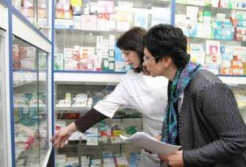

Проведення державного контролю у сфері обігу ЛЗ і МВ є критично важливим для захисту життя та здоров’я громадян, а також для забезпечення якості, безпеки та ефективності продукції, що використовується в системі охорони здоров’я.
В умовах дії мораторію можливості держави щодо належного контролю за дотриманням ліцензійних умов були суттєво обмежені, що створювало ризики для пацієнтів та кінцевих споживачів. Саме тому скасування мораторію на проведення перевірок дозволило відновити повноцінне виконання Держлікслужбою покладених на неї функцій та посилити захист прав громадян на безпечні та якісні ЛЗ.
Діяльність Держлікслужби в цьому контексті має безпосередній соціальний ефект і спрямована на недопущення порушень, які можуть мати критичні наслідки для здоров’я населення.
Держлікслужба протягом останніх років неодноразово ініціювала скасування мораторію на проведення планових та позапланових заходів державного нагляду (контролю) в частині перевірок дотримання операторами фармацевтичного ринку вимог законодавства щодо забезпечення якості ЛЗ та дотримання вимог ліцензійних умов.
Аналіз ситуації на вітчизняному фармацевтичному ринку засвідчив необхідність поновлення належного правового підґрунтя для забезпечення ефективної роботи Держлікслужби.


Держлікслужбою було підготовлено низку проєктів постанов Кабінету Міністрів України про внесення змін до постанови КМУ № 303, які передані до МОЗ для розгляду та подальшого узгодження із заінтересованими органами центральної виконавчої влади.

Проєкти змін також обговорювались із представниками бізнесу та громадських організацій, які підтримали ініціативу Держлікслужби щодо повноцінного поновлення перевірок та заходів державного нагляду (контролю).

Відповідно до постанови Кабінету Міністрів України від 05.11.2024
№ 1264 «Про внесення зміни до постанови Кабінету Міністрів України від 13 березня 2022 року № 303», з 01.01.2025 в Україні поновлені планові заходи державного нагляду (контролю) щодо перевірки дотримання вимог законодавства у сфері якості ЛЗ та дотримання ліцензійних умов на фармацевтичному ринку та у сфері обігу наркотичних засобів, психотропних речовин і прекурсорів.
Таким чином було створено правове підґрунтя для здійснення Держлікслужбою належного контролю за додержанням ліцензіатами вимог:

- Ліцензійних умов провадження господарської діяльності з виробництва лікарських засобів, оптової та роздрібної торгівлі лікарськими засобами, імпорту лікарських засобів (крім АФІ);

- Ліцензійних умов провадження господарської діяльності з культивування рослин, включених до таблиці I переліку наркотичних засобів, психотропних речовин і прекурсорів, затвердженого Кабінетом Міністрів України, розроблення, виробництва, виготовлення, зберігання, перевезення, придбання, реалізації (відпуску), ввезення на територію України, вивезення з території України, використання, знищення наркотичних засобів, психотропних речовин і прекурсорів, включених до зазначеного переліку.

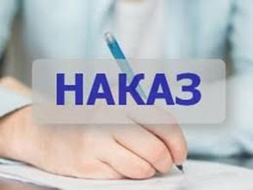

Наказом Держлікслужби від 29.11.2024 № 1780 було затверджено План здійснення заходів державного нагляду (контролю) Держлікслужби на 2025 рік та розміщено на офіційному вебсайті Держлікслужби

План здійснення заходів державного нагляду (контролю) Держлікслужби на 2026 рік затверджено наказом Держлікслужби
від 28.11.2025 № 1820-25 та розміщено на офіційному вебсайті Держлікслужби

До кожного з Плану заходів на 2025 рік та на 2026 роки включено близько 1 тисячі СГ.

Заходи державного контролю здійснюються відповідно до вимог законодавства України, зокрема Закону України «Про основні засади державного нагляду (контролю) у сфері господарської діяльності» та галузевого законодавства у сфері обігу ЛЗ.
Планові заходи державного контролю формуються на основі ризик-орієнтованого підходу. До річного плану включається лише частина СГ з загальної кількості ліцензіатів, що підкреслює вибірковий і обґрунтований характер перевірок.

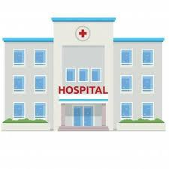

Позапланові та планові перевірки проводяться Держлікслужбою не лише на фармацевтичному ринку, а й у закладах охорони здоров’я незалежно від форм власності та підпорядкованості. Під час перевірок оцінюється забезпечення якості лікарських засобів, умови їх зберігання, виявляються прострочені або непридатні до застосування препарати.

Таким чином Держлікслужба виконує важливу роботу для гарантування якості медичної допомоги, що надається громадянам, що, своєю чергою, сприяє стабільності вітчизняної системи охорони здоров’я.
Вагомим результатом такої роботи є підвищення якості надання медичної допомоги та фармацевтичної опіки населенню, зміцнення довіри громадян до вітчизняної системи охорони здоров'я загалом.

Державний контроль за дотриманням вимог щодо забезпечення якості та безпеки ЛЗ



Відповідно до Річного плану здійснення заходів державного нагляду (контролю) Держлікслужби на 2025 рік, ТО Держлікслужби перевірено 517 СГ (за МПД – 2648).
За результатами планових заходів державного нагляду (контролю):
- видано 584 приписи про усунення порушень;
- складено 396 адмінпротоколів;
- видано 368 постанов про штрафи.

Також протягом 2025 року проведено 20 позапланових заходів державного нагляду (контролю) (за МПД – 23) стосовно дотримання СГ вимог законодавства щодо забезпечення якості ЛЗ за зверненнями фізичних осіб.
За результатами позапланових заходів державного нагляду (контролю):
- видано 12 приписів про усунення порушень;
- складено 9 адмінпротоколів;
- винесено 9 постанов про накладання штрафів.

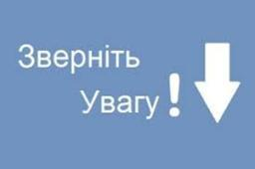

ПЕРЕВАЖНА БІЛЬШІСТЬ ПОРУШЕНЬ ВИЯВЛЯЄТЬСЯ САМЕ ПІД ЧАС ПЛАНОВИХ ПЕРЕВІРОК!

Державний контроль якості ЛЗ, у т.ч. медичних імунобіологічних препаратів, при ввезенні на територію України
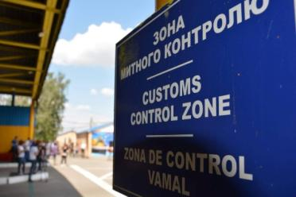
Згідно з Порядком здійснення державного контролю якості лікарських засобів, що ввозяться в Україну, затвердженого постановою Кабінету Міністрів України від 14.09.2005 № 902, та Порядком здійснення контролю за відповідністю імунобіологічних препаратів, що застосовуються в медичній практиці, вимогам державних і міжнародних стандартів, затвердженого наказом МОЗ від 01.10.2014 № 698, СГ протягом 2025 року ввезено 19285 серій ЛЗ, що становить 68440 ввезень ЛЗ (близько 335 млн упаковок):

- лабораторному аналізу підлягало 4397 серій ЛЗ;
- візуальному аналізу підлягало 68440 серій ЛЗ.

Видано 66846 позитивних висновків про якість ввезених ЛЗ та 77 негативних висновків про якість ввезених ЛЗ.

Лабораторіями ТО Держлікслужби проаналізовано 957 серій ЛЗ, з яких 129 негативних.
Лабораторіями, уповноваженими Держлікслужбою на проведення робіт з контролю якості ЛЗ, проведено 4124 лабораторних аналізів ЛЗ, з яких 74 негативних.

Організація роботи з недопущення неякісних, фальсифікованих та незареєстрованих ЛЗ та ліків, ввезених з порушенням законодавства

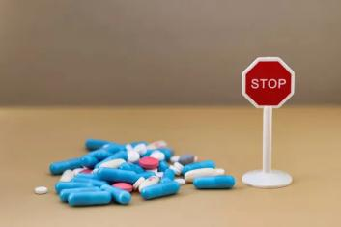

За 2025 рік, відповідно до програми ЄАІС «Лабораторний комплекс контролю якості лікарських засобів і медичної продукції», Держлікслужбою видано 410 розпоряджень про заборону реалізації (торгівлі), зберігання та застосування ЛЗ:
- 221 розпорядження про заборону обігу 465 серій 465 найменувань та 9 розпоряджень 532 найменувань всіх серій, ввезених з порушенням законодавства України ЛЗ;
- 87 розпоряджень про заборону обігу 103 серій 102 найменувань, 1 розпорядження 4 найменувань всіх серій підозрілих щодо фальсифікації ЛЗ;
- 11 розпоряджень про заборону обігу 14 серій 10 найменувань ЛЗ у зв’язку із закінченням терміну тимчасової заборони ЛЗ.
Згідно з ЄАІС, Держлікслужбою видано 84 розпорядження про тимчасову заборону реалізації (торгівлі), зберігання та застосування ЛЗ:
- 69 розпоряджень про тимчасову заборону обігу 85 серій 58 найменувань неякісних ЛЗ;
- 3 розпорядження про тимчасову заборону обігу 3 серій 3 найменувань, ввезених з порушенням законодавства України ЛЗ;
- 12 розпоряджень про тимчасову заборону обігу 12 серій 11 найменувань ЛЗ, при застосуванні яких виникли побічні реакції.
Водночас Держлікслужбою опрацьовано та видано 542 рішення щодо можливості обігу ЛЗ з виявленими порушеннями, що належать до третього класу невідповідностей, із них: 17 негативних рішень та 525 позитивних рішень (122 рішення щодо ЛЗ вітчизняного та 403 рішення щодо ЛЗ іноземного виробництва).
Таким чином, діюча на сьогодні державна багаторівнева система контролю якості ЛЗ забезпечує контроль 100% СГ (ТО Держлікслужби знаходяться в кожній адміністративно-територіальній одиниці України) та складається з наступних основних етапів:
- державний контроль ЛЗ при їх ввезенні нa територію України;
- контроль уповноваженими особами СГ;
- контроль інспекторами територіальних органів Держлікслужби пiд час планових тa позапланових перевірок СГ.
Заходи забезпечують належну систему державного контролю за вилученням з обігу неякісних, фальсифікованих та незареєстрованих ЛЗ, що значно підвищує рівень гарантування якості ЛЗ під час їх обігу та вирішує завдання забезпечення споживачів безпечними та якісними ЛЗ.

Розгляд скарг, звернень споживачів (користувачів) стосовно якості, безпеки та ефективності ЛЗ



Протягом 2025 року розглянуто 205 звернень/скарг від громадян (фізичних осіб).
Щодо основних підстав, що стали причинами для звернень/скарг:
- 177 – стосувались якості ЛЗ;
- 28 – інші питання (обіг лікарських засобів, щодо реєстрації ЛЗ, Урядової програми «Доступні ліки» тощо).
Щодо основних шляхів надходження звернень/скарг:
- 20 надійшло через державну установу «Урядовий контактний центр»;
- 124 – на електронну пошту Держлікслужби;
- 60 – на поштову адресу Держлікслужби;
- 1 – на особистому прийомі.

Діяльність щодо інформування та підвищення обізнаності населення щодо державного контролю якості ЛЗ

Наповнюються інформаційні блоки на вебсайті Держлікслужби:

• інформація щодо виданих ТО Держлікслужби висновків про якість ввезеного в Україну ЛЗ та висновків про відповідність медичного імунобіологічного препарату вимогам державних і міжнародних стандартів (у зв’язку з воєнним станом, доступ до реєстру тимчасово обмежений);
• порушення цілісності ланцюга постачання ЛЗ (крадіжка вантажу, повідомлення власників реєстраційних посвідчень щодо незаконної реалізації ЛЗ);
• інформація від міжнародних організацій та національних регуляторних органів стосовно виявлення фальсифікованих лікарських засобів;
• інформація СГ щодо перебоїв в постачанні ЛЗ.

На постійній основі на офіційному вебсайті Держлікслужби, в профільних виданнях та в інших ЗМІ висвітлюються актуальні питання щодо якості ЛЗ.

У разі сумніву щодо якості придбаних ЛЗ споживач може заповнити онлайн-форму, яка знаходиться на головній сторінці офіційного вебсайту Держлікслужби (dls.gov.ua) (розділ «Подання повідомлення стосовно якості/підозри щодо фальсифікації лікарського засобу»).

На офіційному вебсайті Держлікслужби (dls.gov.ua) оновлено поради споживачам, аби бути захищеними від фальсифікованих ЛЗ.

Роз'яснювальна робота із СГ

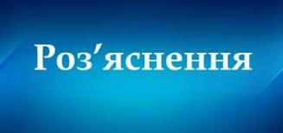

Держлікслужбою ведеться постійна взаємодія та роз'яснювальна робота з СГ, а саме надаються роз'яснення та інструкції, які сприяють чіткому розумінню вимог законодавства.
На офіційному сайті Держлікслужби запроваджено наступні розділи:

• Інформаційні листи: запроваджена практика публікації інформаційних листів щодо ЛЗ, при візуальному контролю яких виникають сумніви щодо їх якості, та алгоритм дій уповноважених осіб СГ;
• Роз'яснення для СГ з питань обігу ЛЗ: за 2025 рік надано 14 таких роз'яснень, зокрема:
- щодо рекомендацій стосовно шрифту Брайля, розроблених Українським державним Університетом імені Михайла Драгоманова спільно з Всеукраїнською громадською організацією «Асоціація тифлопедагогів України»;
- стосовно уніфікації застосування норм законодавства та уникнення неправильного тлумачення вимог щодо періоду чинності документа, що підтверджує відповідність умов виробництва вимогам GMP під час ввезення ЛЗ в Україну;
- щодо практичного застосування положень законодавства стосовно маркування ЛЗ;
- щодо належного лабораторного контролю якості АФІ (субстанцій), які ввозяться на територію України тощо.

Робота щодо стандартизації (зауваженнями, помилками в реєстраційних документах), застосування єдиних уніфікованих підходів до нормування окремих показників якості

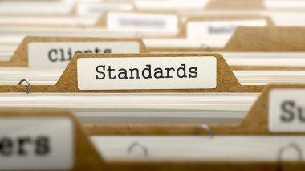

Держлікслужбою ведеться обмін інформацією з ДП «Державний експертний центр Міністерства охорони здоров’я України» щодо надання пропозицій з питань внесення змін до реєстраційних документів, застосування єдиних підходів та їх відповідності європейським вимогам, а також стосовно внесення змін за результатами державного лабораторного контролю якості.
За 2025 рік направлено 82 таких листи до ДП «Державний експертний центр Міністерства охорони здоров’я України», результатом розгляду яких стало, зокрема, внесення змін до реєстраційних документів, що є запорукою доступу до споживача тільки якісних ЛЗ. Також ведеться системна робота щодо удосконалення методик та нормування показників якості та методик контролю.
Так, за ініціативою Держлікслужби було розглянуто питання щодо необхідності внесення змін до маркування деяких рослинних ЛЗ для уникнення введення в оману споживачів.

Обмін інформацією щодо якості ЛЗ з міжнародними інституціями



Обмін інформацією з Європейською агенцією з лікарських засобів, регуляторними органами у сфері обігу ЛЗ, а також у сфері безпеки та якості донорської крові та компонентів крові країн ВООЗ щодо виявлених та заборонених на території України неякісних та фальсифікованих ЛЗ.
Інформація, яка надходить від регуляторних органів інших країн щодо заборони обігу ЛЗ опрацьовується, та, у разі необхідності, вживаються заходи згідно із законодавством.
За результатами опрацювання близько 415 повідомлень (щодо невідповідної якості ЛЗ, МВ, ветеринарних препаратів, БАДів, санітайзерів, дієтичних добавок тощо), отриманих від ЄМА, ВООЗ, регуляторних органів у сфері контролю якості ЛЗ різних країн світу:
• видано 89 розпоряджень про заборону обігу серій ЛЗ;
• надіслано 32 листи до ДП «Державний експертний центр МОЗ України» та Держпродспоживслужби з метою інформування та протидії поширенню неякісних ЛЗ, в т.ч. ветеринарних препаратів, дієтичних добавок тощо.

Направлено до регуляторних органів у сфері контролю якості ЛЗ різних країн світу 80 термінових сповіщень (Rapid Alert) щодо ЛЗ невідповідної якості, обіг яких заборонено розпорядженнями в Україні.

Міжвідомча співпраця з питань державного контролю якості ЛЗ



З метою оперативної співпраці у розв’язанні проблемних питань та налагодженні механізму обміну інформацією про виявлені та/або заборонені незареєстровані, ввезені в Україну з порушенням митних правил, неякісні та фальсифіковані ЛЗ, Держлікслужбою відповідно до ст. 15 Закону України «Про лікарські засоби» до правоохоронних та митних органів за 2025 рік направлено 68 листів щодо фактів фальсифікації ЛЗ та/або протизаконної торгівлі ЛЗ через мережу Інтернет, заклади охорони здоров’я.

Міжнародна співпраця щодо якості ЛЗ



Забезпечення виконання зобов'язань, передбачених Конвенцією Ради Європи про підроблення медичної продукції та подібні злочини, що загрожують охороні здоров’я, та здійснення заходів щодо спільної роботи з країнами-підписантами:

• 19-20 березня 2025 року взято участь у 35-му засіданні Комітету експертів з мінімізації ризиків для здоров’я населення, спричинених фальсифікацією медичної продукції та подібними злочинами, у форматі відеоконференції;
• 03 квітня 2025 року взято участь у 21-му засіданні Європейського комітету з лікарських засобів та фармацевтичної допомоги (CD-P-PH), у форматі відеоконференції;
• 12-14 листопада 2025 року взято участь у 14-му засіданні Механізму країн-членів ВООЗ з питань некондиційних і фальсифікованих лікарських засобів, у форматі відеоконференції.

Участь у заходах та співпраця в рамках взаємодії загальноєвропейської мережі офіційних лабораторій контролю ЛЗ
(General European OMCL (Official Medicines Control Laboratories) Network, GEON):

1. Участь в програмах Європейського директорату з контролю якості медичної продукції та охорони здоров’я (EDQM):
• програма професійного тестування в мережі OMCL;
• програма дослідження невідомих речовин (SUP014);
2. Розробка та валідація нової методики аналізу Метформіну гідрохлориду;
3. Отримано свідоцтво атестації EDQM/MJA-209 від 13.08.2025 з терміном дії до 18.06.2028.
4. Взято участь у щорічних зборах OMCL, які відбулись 19-23 травня в м. Осло, Норвегія.

Україну на даному засіданні представляли співробітники
ДП «Центральна лабораторія з аналізу якості лікарських засобів і медичної продукції», яка є єдиною українською лабораторією – дійсним членом Загальноєвропейської мережі офіційних лабораторій з контролю лікарських засобів (далі – Мережа), що входить до її складу з 2012 року.

Представник ДП «Центральна лабораторія з аналізу якості лікарських засобів і медичної продукції» був обраний членом Advisory group GEON.

Забезпечення виконання домовленостей, передбачених Меморандумом про взаєморозуміння, підписаного між Фармакопейною Конвенцією США та Держлікслужбою

Згідно з Договором з Фармакопеєю США щодо можливості використання текстів Фармакопеї США для розробки Державної Фармакопеї України, тексти Фармакопеї США використовувались для розробки проєкту Доповнення 8 до ДФУ другого видання.

05-08 травня представники Держлікслужби та ДП «Український науковий фармакопейний центр якості лікарських засобів» взяли участь в засіданні Фармакопейної Конвенції США (USP) з питань управління Конвенцією USP, яке проводилося в Північній Бетесді, штат Меріленд, Вашингтон (США). На зазначеному засіданні було ознайомлено із стратегічною Дорожньою картою, що визначає напрями гармонізації резолюцій Фармакопеї США (USP) на 2025-2030 роки.

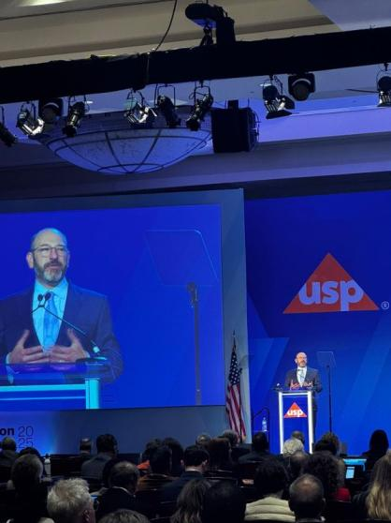

Спеціалісти ДП «Український науковий фармакопейний центр якості лікарських засобів» постійно долучаються до роботи сесій «Вплив Конвенції USP: діалоги щодо семи резолюцій, прийнятих членами Конвенції USP».
Фармакопейною Конвенцією США, корпорацією округу Колумбія та ДП «Український науковий фармакопейний центр якості лікарських засобів» опрацьовано та погоджено Договір про надання прав на впровадження Фармакопеї Сполучених Штатів Америки та Національного Формуляра, який в серпні 2025 року направлено електронною поштою до Фармакопейної конвенції Сполучених Штатів для фізичного підписання.
Відповідно до Статуту USP на 2025-2030 роки представник ДП «Український науковий фармакопейний центр якості лікарських засобів» разом з членами Конвенції USP з правом голосу опрацювали запропоновані зміни до Правил і процедур Ради експертів на 2025-2030 роки перед остаточним затвердженням їх Координаційним комітетом та Радою опікунів.

Галузева атестація лабораторій з контролю якості ЛЗ (незалежних та тих, що відносяться до СГ). Підготовка рішень щодо видачі галузевим лабораторіям свідоцтв про атестацію



Проведено 11 обстежень лабораторій щодо додержання умов галузевої атестації.
Відмовлено в розширенні галузі атестації на етапі експертизи 2 лабораторіям.
Відмовлено в розширенні галузі атестації 1 лабораторії.
Атестовано 14 галузевих лабораторій з контролю якості ЛЗ.
Розширено галузь атестації 7 лабораторіям.

Державний ринковий нагляд за дотриманням вимог технічних регламентів щодо МВ

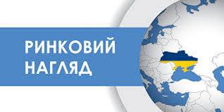

В 2025 році проводились планові та позапланові заходи державного ринкового нагляду у сфері обігу МВ

Планові заходи проводяться у розповсюджувачів МВ, а позапланові – у розповсюджувачів та виробників МВ.
Заходи державного ринкового нагляду в 2025 році здійснювались ТО Держлікслужби відповідно до Секторального плану державного ринкового нагляду на 2025 рік, затвердженого 29.11.2024.

Протягом 2025 року ТО Держлікслужби проведено 1123 перевірки характеристик продукції, них 811 планових, а також 312 позапланових перевірок. За результатами яких прийнято 1655 рішень про вжиття обмежувальних (коригувальних) заходів; накладено 122 постанови про штрафні санкції на суму 4 437 000 грн.
Сплачено до Державного бюджету України 3 587 000 грн.

Секторальний план державного ринкового нагляду на 2025 рік затверджено 29.11.2024 і розміщено на вебсайті Держлікслужби 30.11.2024.



Протягом 2025 року до Держлікслужби надійшла інформація від органів з оцінки відповідності МВ щодо:

- 1208 виданих сертифікатів відповідності;
- 1262 внесення змін до виданих сертифікатів відповідності;
- 832 повідомлення щодо тимчасово припинених, відкликаних або відхилених сертифікатів відповідності в сфері МВ.

Протягом 2025 року До Держлікслужби надійшло 7416 повідомлення від виробників або уповноважених осіб, відповідальних за введення виробів в обіг для внесення інформації до Реєстру осіб, відповідальних за введення МВ, активних МВ, які імплантують, та МВ для діагностики in vitro в обіг, з них надано 1933 листів СГ щодо залишення їх повідомлення без розгляду.
У Реєстр осіб, відповідальних за введення МВ, активних МВ, які імплантують, та МВ для діагностики in vitro в обіг внесено 5483 повідомлення від виробників або уповноважених осіб, відповідальних за введення виробів в обіг.
Протягом 2025 року до Держлікслужби надійшло 11 повідомлень від виробників та уповноважених представників, відповідальних за введення в обіг біоімплантатів, для внесення інформації до Обліку виробників та уповноважених представників, відповідальних за введення в обіг біоімплантатів.
До Обліку виробників та уповноважених представників, відповідальних за введення в обіг біоімплантатів, внесено 8 повідомлень від виробників та уповноважених представників, відповідальних за введення в обіг біоімплантатів.
Для своєчасного попередження споживачів (користувачів) про виявлену небезпеку, яку становить продукція, на офіційному вебсайті Держлікслужби розміщено 58 інформаційних листів від виробників та уповноважених представників щодо МВ та 8 рішень від виробників про вилучення з обігу, відкликання продукції, яка є небезпечною, прийняті за ініціативою виробника продукції.
Розглянуто та своєчасно надано відповіді на 98 звернень громадян, у тому числі, що надійшли на Урядову гарячу лінію, стосовно МВ.

Держлікслужба здійснює моніторинг сайтів європейських організацій, що здійснюють державний ринковий нагляд:
- Французького Національного агентства з безпеки медичної продукції (ANSM);
- Швейцарського Національного агентства медичної продукції (Swissmedic);
- Німецького Федерального Інституту лікарських засобів і медичних виробів (BfArM).

Секторальний план державного ринкового нагляду на 2026 рік, який було затверджено 28.11.2025 та розміщено на офіційному вебсайті Держлікслужби.

КІЛЬКІСТЬ ЛІЦЕНЗІАТІВ
(*без АР Крим, м. Севастополь та Луганської області)



- промислове виробництво ЛЗ – 130 (діючих МПД – 249);
- імпорт ЛЗ (крім АФІ) – 207 (МПД – 214);
- виробництво (виготовлення) ЛЗ в умовах аптеки –176 (МПД – 219)*;
- господарська діяльність із заготівлі та тестування донорської крові та компонентів крові незалежно від їх кінцевого призначення, переробки, зберігання, розподілу та реалізації донорської крові та компонентів крові, призначених для трансфузії – 25 (МПД – 37);
- оптова торгівля (аптечні склади) ЛЗ – 378 (МПД – 430)*;
- роздрібна торгівля ЛЗ (аптеки та аптечні пункти) – 4511 (МПД – 22380)*,
з них: 19520 – аптеки; 2860 – аптечні пункти);
- електронна роздрібна торгівля ЛЗ – 89.

Мобільні аптечні пункти (МАПи)

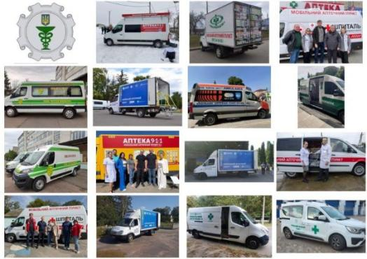

Станом на 31.12.2025 функціонує 28 МАПів (з 31 зареєстрованого) у 19 областях України.
МАПи реалізують рецептурні та безрецептурні ЛЗ, МВ, в т.ч. в рамках державної програми реімбурсації «Доступні ліки» (окрім наркотичних засобів, психотропних речовин і прекурсорів).
Дізнатися детальну інформацію про прибуття МАПу пацієнти можуть від свого сімейного лікаря або у органах місцевої влади, з керівниками яких погоджено його маршрут.
Дотримання мобільними аптечними пунктами Ліцензійних умов контролює Держлікслужба.

Ліцензіати з обігу наркотичних засобів, психотропних речовин і прекурсорів:

- з обігу наркотичних засобів, психотропних речовин і прекурсорів – 4049 СГ (МПД – 6150), з них:
• промислових фармвиробників – 14 (МПД – 30),
• аптечних закладів – 222 (МПД – 466).

Електронна роздрібна торгівля була запроваджена на вітчизняному фармацевтичному ринку 24.12.2021. До кінця 2022 року кількість ліцензіатів з електронної роздрібної торгівлі ЛЗ становила 24 СГ, наприкінці 2023 року – 31, а в 2024 році – 67.

Ліцензування, передліцензійні перевірки та контроль за дотриманням вимог Ліцензійних умов провадження господарської діяльності з виробництва ЛЗ, імпорту ЛЗ (крім АФІ), оптової та роздрібної торгівлі ЛЗ

Імпорт ЛЗ
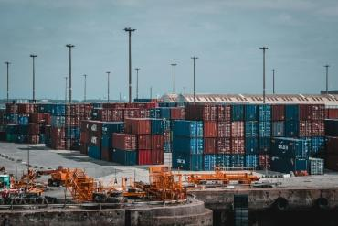
Станом на 31.12.2025 в Україні зареєстровано 207 ліцензіатів (214 МПД), що здійснюють імпорт ЛЗ (крім АФІ).
Протягом звітного періоду за заявами СГ проведено 17 передліцензійних перевірок з імпорту ЛЗ (крім АФІ).
Здійснюється підготовка матеріалів на засіданнях Робочої групи з питань ліцензування виробництва ЛЗ, оптової та роздрібної торгівлі ЛЗ, імпорту ЛЗ (крім активних фармацевтичних інгредієнтів) Держлікслужби, проведено 74 відповідних засідання.

Прийняті рішення про:
- видачу ліцензій – 7 СГ;
- розширення місць провадження діяльності – 5 СГ;
- зміну уповноважених осіб – 104 СГ;
- доповнення переліку ЛЗ – 168 СГ;
- зміну переліку ЛЗ – 67 СГ;
- припинення діяльності відокремленим підрозділом – 8 СГ;
- припинення дії ліцензії – 5 СГ за заявами ліцензіатів;
- зупинення – 1 СГ на 6 місяців;
- 26 СГ відмовлено у видачі ліцензій на провадження господарської діяльності у зв’язку з невідповідністю заявника згідно з поданими документами ліцензійним умовам, встановленими для виду господарської діяльності.
Проведено 20 планових заходів щодо дотримання СГ Ліцензійних умов в частині здійснення імпорту ЛЗ.
За результатами планових заходів:
- видано 7 розпоряджень про усунення порушень;
- 13 СГ призупинено ліцензію на впровадження діяльності з імпорту ЛЗ.

Оптова та роздрібна торгівля ЛЗ

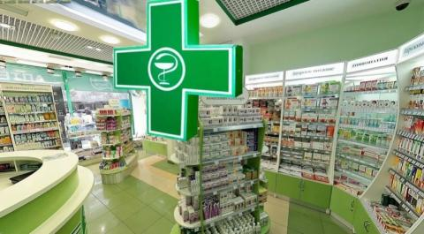
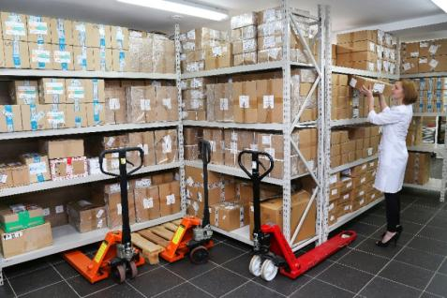

Проведено експертизу 1828 заяв СГ на провадження/розширення господарської діяльності з виробництва (виготовлення) ЛЗ в умовах аптеки, оптової, роздрібної торгівлі ЛЗ, електронної роздрібної торгівлі ЛЗ.
Проведено повторну експертизу 1694 заяв на провадження/розширення господарської діяльності з виробництва (виготовлення) ЛЗ в умовах аптеки, оптової, роздрібної торгівлі ЛЗ.

Проведено 106 засідань Робочої групи з питань ліцензування та контролю за додержанням ліцензійних умов з виробництва лікарських засобів, оптової та роздрібної торгівлі лікарськими засобами, імпорту лікарських засобів (крім АФІ) Держлікслужби, з них 24 засідання з питань електронної роздрібної торгівлі ЛЗ.
Прийнято рішення про:
- видачу ліцензій на провадження господарської діяльності – 121 СГ;
- внесення змін до Ліцензійного реєстру на підставі повідомлень про зміну даних, зазначених у заяві, документах та відомостях, що додавалися до заяви про отримання ліцензії – 1522 СГ та 21 щодо електронної роздрібної торгівлі ЛЗ;
- часткове припинення виду господарської діяльності – 15 СГ;
- зупинення дії ліцензії повністю або частково – 150 СГ;
- відновлення дії ліцензії повністю або частково – 44;
- припинення ліцензій – 260 СГ за заявами ліцензіатів;
- часткове припинення ліцензії за місцем провадження господарської діяльності – 993 СГ.
Заяви 53 СГ відмовлено у видачі ліцензій та внесення змін до Ліцензійного реєстру у зв’язку зі створенням нового місця провадження господарської діяльності у зв’язку з невідповідністю заявника згідно з поданими документами ліцензійним умовам, встановленими для виду господарської діяльності.

Держлікслужбою та її ТО здійснено передліцензійних 1727 перевірок:
За МПД:
- аптечних складів – 67;
- аптек – 1566;
- аптечних пунктів – 94.
Загальна кількість позапланових перевірок – 51 (роздрібна реалізація ЛЗ).
За результатами державного контролю:
- видано 36 розпоряджень про усунення порушень;
- складено 12 позитивних актів до відома;
- 3 СГ за результатами проведених заходів державного нагляду (контролю) прийнято рішення припинити дію ліцензії.

Загальна кількість планових перевірок – 417.
Оптова та роздрібна торгівля ЛЗ: 417 СГ.
За результатами державного контролю:
- видано 324 розпорядження про усунення порушень;
- складено 2 позитивних актів до відома;
- 91 СГ за результатами проведених заходів державного нагляду (контролю) прийнято рішення припинити дію ліцензії.

Сертифікація на відповідність вимогам
Належної дистриб’юторської практики (GDP)
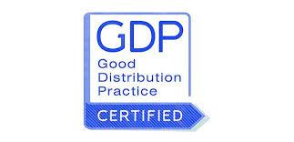
Проведено 19 інспектувань щодо підтвердження відповідності вимогам GDP:
- 3 – планових, 16 – за заявами ліцензіатів:
- видано 12 сертифікатів відповідності вимогам GDP,
- 1 сертифікат поновлено,
- 3 СГ на підставі звіту було відмовлено в отриманні сертифікату.
- 2 заяви залишені без розгляду;
- 1 СГ сертифікат анульовано;
- 3 СГ відмовилися від інспектування;
- заява 1 СГ станом на кінець року знаходилась на розгляді.

Промислове виробництво ЛЗ



Попри наявні ризики, невизначеність і постійні виклики, фармкомпанії – виробники ЛЗ продовжують створювати нові виробничі майданчики, нарощувати потужності й проходити процедури ліцензування.
Протягом 2025 року ліцензію на виробництво ЛЗ (промислове) отримало 9 СГ.
На даний час в Україні зареєстровано 130 виробників ЛЗ та 249 МПД.
Найбільша кількість виробничих майданчиків зосереджена у м. Київ та у м. Харків, а також у Харківській, Київській, Львівській, Вінницькій та Сумській областях.

Попри складну безпекову ситуацію, особливо в прифронтових регіонах, виробники лікарських засобів зберігають виробничі потужності, забезпечують безперервність виробництва та дотримуються вимог GMP.

Протягом 2025 року з метою здійснення державного нагляду (контролю) за дотриманням СГ Ліцензійних умов провадження господарської діяльності з виробництва лікарських засобів (промислового) було проведено 11 планових перевірок.

За їх результатами:
- видано 10 розпоряджень про усунення порушень Ліцензійних умов;
- складено 1 акт про відмову в проведенні перевірки, на підставі якого було прийнято рішення про припинення дії ліцензії.
Протягом 2025 року за заявами СГ проведено 25 передліцензійних перевірок з виробництва ЛЗ.
Проведено 51 засідання Робочої групи з питань ліцензування та контролю за додержанням ліцензійних умов з виробництва лікарських засобів, оптової та роздрібної торгівлі лікарськими засобами, імпорту лікарських засобів (крім АФІ) Держлікслужби.

Прийняті рішення:

- розширити господарську діяльність з виробництва ЛЗ у зв’язку з розширенням переліку виробничих операцій/лікарських форм, що планується до виробництва та внести відомості до ліцензійного реєстру – 6 СГ;
- розширити господарську діяльність з виробництва ЛЗ у зв’язку з відкриттям нового МПД та внести відомості до Ліцензійного реєстру – 7 СГ;
- видати ліцензію на провадження господарської діяльності з виробництва лікарських засобів (промислового) – 9 СГ;
- відмовити у розширенні ліцензії на провадження господарської діяльності з виробництва ЛЗ – 3 СГ;
- внести зміни у додатки до ліцензії на виробництво лікарських засобів у зв’язку зі зміною особливих умов провадження діяльності – 82 СГ;
- припинити дію ліцензії – 2 СГ;
- припинення діяльності відокремленим підрозділом – 5 СГ;
- зупинення дії ліцензії – 3 СГ;
- відновлення дії ліцензії – 2 СГ.

Підтвердження умов виробництва ЛЗ вимогам
Належної виробничої практики (GMP)



У Держлікслужбі функціонує єдиний GMP/GDP-інспекторат, інспекторів якого внесено до міжнародного реєстру інспекторів GMP PIC/S.
Згідно з Реєстром інспекторів Держлікслужби, загальна кількість інспекторів, що здійснюють контроль за дотриманням вимог GMP та GDP, становить 20 осіб.
До інспектування також залучаються фахівці державних підприємств, які належать до сфери управління Держлікслужби: 9 GMP-інспекторів ДП «Український фармацевтичний інститут якості» та 4 GMP-інспектора ДП «Центральна лабораторія з аналізу якості лікарських засобів і медичної продукції».
Щорічна програма навчання GMP/GDP-інспекторів гармонізована з вимогами PIC/S і ЄС та передбачає постійний розвиток та підтримання належного рівня знань GMP/GDP-інспекторів з необхідних питань технологій виробництва різних форм ЛЗ, вимог до персоналу, приміщень, обладнання, системи забезпечення якості, документації, самоінспекцій, лабораторного контролю якості, валідації технологічних процесів, валідації методик очищення та контролю якості, кваліфікації обладнання, зберігання та транспортування ЛЗ тощо.
Правові засади проведення підтвердження відповідності умов виробництва ЛЗ вимогам GMP визначено в наказі МОЗ від 27.12.2012 № 1130 «Про затвердження Порядку проведення підтвердження відповідності умов виробництва лікарських засобів вимогам належної виробничої практики» (далі – Порядок).
З метою перевірки дотримання вимог GMP проведено 120 інспектувань іноземних та українських виробників ЛЗ, в тому числі виробників, які розташовані на прифронтових територіях України.
Проведення інспектувань на прифронтових територіях є надзвичайно важливим і водночас ризикованим завданням.
Попри постійну загрозу обстрілів та складну безпекову ситуацію, інспектори продовжують виконувати свої обов’язки, адже від цього залежить безперебійне забезпечення населення якісними, безпечними та ефективними лікарськими засобами.
Серед іноземних виробників найчастіше зверталися компанії з країн Азії (Індія, Пакистан, Південна Корея, В’єтнам, Вірменія, Китай, Бангладеш), Європи (Туреччина, Сербія, Чорногорія).
Вперше за останні роки було проведено інспектування виробничих дільниць у країнах Південної Америки (Бразилія, Аргентина та Чилі).
Проведення інспектувань за межами території України є важливим підтвердженням інституційної спроможності Держлікслужби здійснювати регуляторний нагляд на міжнародному рівні. Такі перевірки свідчать про високий рівень підготовки інспекторів Держлікслужби, професійну відповідність міжнародним вимогам та здатність працювати за стандартами GMP у різних регуляторних середовищах.
Це також сприяє покращенню практичного досвіду, поглибленню міжнародної співпраці та підвищення довіри до результатів українських інспекцій, що безпосередньо впливає на забезпечення якості й безпеки ЛЗ, які надходять на ринок України.

Протягом звітного періоду:
- надійшло та розглянуто 710 заяв на видачу висновку щодо підтвердження відповідності умов виробництва ЛЗ вимогам GMP та 217 звернень щодо переоформлення висновку;
- видано 790 висновків щодо підтвердження відповідності умов виробництва ЛЗ вимогам GMP (у т.ч. переоформлених);
- надійшло та розглянуто 134 заяви на отримання сертифіката відповідності умов виробництва ЛЗ вимогам GMP та 16 звернень щодо переоформлення сертифіката;
- видано 129 сертифікатів відповідності умов виробництва ЛЗ вимогам GMP (у т.ч. переоформлених);
- прийнято рішення за результатами інспектувань про відмову у видачі сертифіката відповідності умов виробництва ЛЗ вимогам GMP для 14 виробників;
- надійшло та розглянуто 238 звернень на внесення змін до Переліку ЛЗ, що додається до висновку щодо підтвердження відповідності умов виробництва ЛЗ вимогам GMP та 76 звернень на внесення змін до Переліку ЛЗ, що додається до сертифіката відповідності умов виробництва ЛЗ вимогам GMP.
- видано 215 переоформлених Переліків ЛЗ, що додаються до висновків щодо підтвердження відповідності умов виробництва ЛЗ вимогам GMP та 67 переоформлених Переліків ЛЗ, що додаються до сертифікатів відповідності умов виробництва ЛЗ вимогам GMP.

З грудня минулого року Держлікслужба запровадила дашборд, який у режимі реального часу відображає стан розгляду заяв і прийнятих рішень у межах процедури підтвердження відповідності вимогам GMP.
Запроваджений Держлікслужбою дашборд є важливим інструментом для суб’єктів, оскільки забезпечує відкритість і прозорість процесу підтвердження відповідності виробництва лікарських засобів вимогам GMP.
Посилання на дашборд здійснюється з головної сторінки вебсайту Держлікслужби.
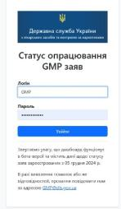

Сертифікація якості ЛЗ для міжнародної торгівлі та підтвердження для АФІ, що експортується

Протягом звітного періоду:
З метою експорту вітчизняних ЛЗ шляхом підтвердження відповідності їхньої якості та умов їх виробництва чинним в Україні вимогам належної виробничої практики, протягом 2025 року:
- надійшло 364 заяви на видачу сертифіката ЛЗ для міжнародної торгівлі та 14 заяв на видачу підтверджень для активних фармацевтичних інгредієнтів, що експортуються;
- видано 443 сертифікати ЛЗ для міжнародної торгівлі та 14 підтверджень для АФІ, що експортуються.
Найчастіше сертифікати видавалися для наступних країн-імпортерів: Іраку, Філіппін, Азербайджану, Монголії, Ємену та Туркменістану.

Ліцензування господарської діяльності із заготівлі та тестування донорської крові та компонентів крові незалежно від їх кінцевого призначення, переробки, зберігання, розподілу та реалізації донорської крові та компонентів крові, призначених для трансфузії



- видано ліцензій на провадження господарської діяльності із заготівлі та тестування донорської крові та компонентів крові незалежно від їх кінцевого призначення, переробки, зберігання, розподілу та реалізації донорської крові та компонентів крові, призначених для трансфузії – 25 СГ (МПД – 37);
- внесено оновлені відомості до Ліцензійного реєстру у зв’язку зі створенням нового місця провадження господарської діяльності із заготівлі та тестування донорської крові та компонентів крові незалежно від їх кінцевого призначення, переробки, зберігання, розподілу та реалізації донорської крові та компонентів крові, призначених для трансфузії – 1 СГ;
- відмовлено у видачі ліцензії на провадження господарської діяльності із заготівлі та тестування донорської крові та компонентів крові незалежно від їх кінцевого призначення, переробки, зберігання, розподілу та реалізації донорської крові та компонентів крові, призначених для трансфузії – 2 СГ.
У зв’язку з тим, що Ліцензійні умови із заготівлі та тестування донорської крові та компонентів крові незалежно від їх кінцевого призначення, переробки, зберігання, розподілу та реалізації донорської крові та компонентів крові, призначених для трансфузії набули чинності 04.06.2025, заходи із здійснення державного нагляду (контролю) за їх додержанням СГ не були включені до Річного плану здійснення заходів державного нагляду (контролю) Держлікслужби на 2025 рік, затвердженого наказом Держлікслужби від 29.11.2024 № 1780.

Ліцензування, перевірки та контроль за дотриманням вимог Ліцензійних умов провадження господарської діяльності з культивування рослин, включених до таблиці I переліку наркотичних засобів, психотропних речовин і прекурсорів, затвердженого Кабінетом Міністрів України, розроблення, виробництва, виготовлення, зберігання, перевезення, придбання, реалізації (відпуску), ввезення на територію України, вивезення з території України, використання, знищення наркотичних засобів, психотропних речовин і прекурсорів, включених до зазначеного переліку



Видано:
- 671 ліцензію на право провадження господарської діяльності з обігу наркотичних засобів, психотропних речовин і прекурсорів;
- 15 ліцензій на розширення ліцензіатом провадження виду господарської діяльності.

Припинено за заявами ліцензіатів 50 ліцензій.

Зареєстровано 25 СГ, які планують у 2026 році здійснювати діяльність, пов’язану з обігом ЛЗ на основі медичного канабісу.

Здійснено 76 заходів контролю – 72 планові перевірки та 4 позапланові перевірки.
За результатами перевірок видано 70 розпоряджень про усунення порушень Ліцензійних умов, 6 СГ припинено дії ліцензії, складено 2 протоколи про адміністративне порушення.

Видано:
- дозволів на право ввезення на територію України наркотичних засобів, психотропних речовин і прекурсорів – 2211;
- дозволів на право вивезення з території України наркотичних засобів, психотропних речовин і прекурсорів – 42;
- дозволів на право транзиту через територію України наркотичних засобів, психотропних речовин і прекурсорів – 0.

Надано 497 роз’яснення щодо наявності або відсутності підконтрольних речовин у продукції, що ввозиться на територію України чи вивозиться з території України.

Надано 4 роз’яснення стосовно ввезення та вивезення обладнання, яке використовується для виробництва, виготовлення наркотичних засобів, психотропних речовин і прекурсорів.

Надано 4336 роз’яснень правоохоронним органам, органам державної влади та місцевого самоврядування, СГ, фізичним особам з питань обігу наркотичних засобів, психотропних речовин і прекурсорів.

Надано 542 погодження на знищення наркотичних засобів, психотропних речовин і прекурсорів.

02 червня Держлікслужбою було видано перший дозвіл на право ввезення на територію України субстанції медичного канабісу.



Дозвіл було видано на субстанцію, яка зареєстрована в Україні та внесена до Державного реєстру лікарських засобів України.

Міжвідомча співпраця з питань обігу наркотичних засобів



У рамках Меморандуму про співпрацю між Державною службою України з лікарських засобів та контролю за наркотиками і Державною фіскальною службою України від 07.02.2019 Держлікслужба щоквартально отримує від Держмитслужби інформацію щодо фактичного ввезення на територію України або вивезення з території України наркотичних засобів, психотропних речовин і прекурсорів.

Держлікслужба з 01.10.2024 забезпечує внесення до єдиного державного інформаційного веб-порталу «Єдине вікно для міжнародної торгівлі» інформації про видані дозволи на право ввезення на територію України, вивезення з території України або транзиту через територію України наркотичних засобів, психотропних речовин і прекурсорів у формі електронного документа.
Використання даного веб-порталу налагодило постійну системну взаємодію Держлікслужби та Державної митної служби України, адже обмін інформацією стосовно вмісту дозволів на право ввезення на територію України, вивезення з території України або транзиту через територію України наркотичних засобів, психотропних речовин і прекурсорів між державними органами відбувається в електронному вигляді.

Протягом 2025 року Держлікслужба активно долучалася до здійснення офіційного скринінгу актів права ЄС в рамках процедури вступу України в ЄС за переговорним розділом 24 «Юстиція, свобода та безпека», переговорним розділом 29 «Митний Союз», переговорним розділом 1 «Вільний рух товарів», та брала участь у імітаційних сесіях в рамках зазначених розділів.

На постійній основі здійснюється вивчення матеріалів, технічних звітів, спеціальних повідомлень МККН щодо появи на ринку нових дизайнерських (синтетичних, напівсинтетичних) наркотиків та в межах компетенції надаються пропозиції до МОЗ.

Держлікслужбою опрацьовані рекомендації ВООЗ з внесення нових речовин до контрольованих переліків, які було розглянуто 10-14 березня на 68-й сесії Комісії ООН з наркотичних засобів (м. Відень).

Держлікслужбою протягом 2025 року вивчався міжнародний досвід щодо обігу прекурсорів піперональ та сафрол. Було надано пропозиції до МОЗ щодо послаблення заходів контролю за вищезазначеними прекурсорами в Україні.

Схвалено Стратегію наркополітики до 2030 року та затверджено операційний план з її реалізації на 2025-2027 роки
(розпорядження Кабінету Міністрів України від 20.08.2025 № 920-р)

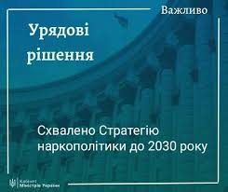

Прийняття Стратегії дозволить запровадити ефективну наркополітику, яка включатиме компоненти зменшення попиту на наркотичні засоби, психотропні речовини та їх аналоги, що знаходяться в незаконному обігу, через впровадження заходів з популяризації здорового способу життя, раннього виявлення проблем залежності та інших розладів психіки і поведінки, своєчасного та якісного надання медичної та психосоціальної допомоги особам, що її потребують, їх ресоціалізацію, а також активності за напрямом зменшення пропозиції на незаконному ринку наркотичних засобів, психотропних речовин або їх аналогів, протидії їх незаконному обігу, боротьбі з організованими злочинними угрупованнями 3 у сфері наркобізнесу, на ліквідацію каналів постачання наркотичних засобів, психотропних речовин або їх аналогів та торгівлі ними.

Держлікслужба є суб’єктом формування та реалізації наркополітики у сфері обігу наркотичних засобів, психотропних речовин, і прекурсорів, протидії їх незаконному обігу, контролю за ввезенням на митну територію України, вивезенням з території України та транзитом через територію України наркотичних (психотропних) лікарських засобів

В рамках Стратегії заплановано, зокрема, удосконалити порядок ввезення на територію України наркотичних засобів, психотропних речовин і прекурсорів для виготовлення ЛЗ, стандартів для наукових цілей, їх подальшої реєстрації та вивезення з території України наркотичних ЛЗ, встановлений Кабінетом Міністрів України, а також розширити доступ до наркотичних ЛЗ, у т.ч. нових форм, через розширення номенклатури ЛЗ і включення наркотичних ЛЗ до програми «Доступні ліки».

РОЗРОБКА ДЕРЖЛКСЛУЖБОЮ (УЧАСТЬ У РОЗРОБЦІ) ПРОЄКТІВ НОРМАТИВНО-ПРАВОВИХ АКТІВ



Прийняті в 2025 році нормативно-правові акти

• Постанова Кабінету Міністрів України від 10.01.2025 № 15 «Про внесення змін до Ліцензійних умов провадження господарської діяльності з виробництва лікарських засобів, оптової та роздрібної торгівлі лікарськими засобами, імпорту лікарських засобів (крім АФІ)» (постанова набула чинності 14.03.2025).
Постановою лібералізовано вимоги до площ аптечних закладів у сільській місцевості.

• Постанова Кабінету Міністрів України від 14.02.2025 № 168 «Про внесення змін до деяких постанов Кабінету Міністрів України щодо стабілізації цін на лікарські засоби» (із змінами відповідно до постанови КМУ від 25.02.2025 № 207).
Постановою встановлено та уточнено граничні торговельні (роздрібні) надбавки на рецептурні ЛЗ (крім ЛЗ, включених до Національного переліку основних лікарських засобів, радіофармацевтичних, наркотичних, психотропних ЛЗ, медичних газів, а також ЛЗ, що містять прекурсори), які придбаваються за кошти пацієнтів. Введено та скоректовано положення про заборону маркетингових платежів та промоції ЛЗ. Уточнено й визначення оптово-відпускної ціни, що передбачене пунктом 4 Порядку формування цін на лікарські засоби і вироби медичного призначення, щодо яких запроваджено державне регулювання, затвердженого постановою Кабінету Міністрів України від 25.03.2009 № 333.

• Постанова Кабінету Міністрів України від 28.03.2025 № 352 «Про внесення змін до Ліцензійних умов провадження господарської діяльності з виробництва лікарських засобів, оптової та роздрібної торгівлі лікарськими засобами, імпорту лікарських засобів (крім активних фармацевтичних інгредієнтів)» (постанова набула чинності 29.03.2025).
Зміни були внесені з метою узгодження Ліцензійних умов з вимогами Закону України від 16.07.2024 р. № 3860-ІХ «Про внесення змін до деяких законів України щодо паралельного імпорту лікарських засобів».

• 04.06.2025 набула чинності постанова Кабінету Міністрів України
від 30.05.2024 № 621 «Про затвердження Ліцензійних умов провадження господарської діяльності із заготівлі та тестування донорської крові та компонентів крові незалежно від їх кінцевого призначення, переробки, зберігання, розподілу та реалізації донорської крові та компонентів крові, призначених для трансфузії».

• Постанова Кабінету Міністрів України від 14.07.2025 № 895 «Про внесення змін до Ліцензійних умов провадження господарської діяльності з виробництва лікарських засобів, оптової та роздрібної торгівлі лікарськими засобами, імпорту лікарських засобів (крім активних фармацевтичних інгредієнтів)» (постанова набула чинності 19.09.2025).
З основних нововведень до Ліцензійних умов можна відмітити:
- аптеки при отриманні ліцензії мають вказувати свою належність до аптечної мережі;
- додаток 5 до Ліцензійних умов (відомості про наявність матеріально-технічної бази та кваліфікованого персоналу, необхідних для провадження господарської діяльності з роздрібної торгівлі ЛЗ) викладено у новій редакції;
- спрощення кадрових вимог для аптек, що функціонують у селах або розташовані у районах, де тривають або тривали бойові дії.
Зокрема, відтепер посаду завідувача або його заступника в такому закладі можуть обіймати фахівці з освітою не нижче рівня фахового молодшого бакалавра за спеціальністю «Фармація», без вимог до стажу роботи. Також дозволено призначення фахівців з освітою за спеціальністю «Медсестринство».
На решті територій, як і раніше, для роботи на таких посадах необхідна наявність освіти рівня магістра за спеціальністю «Фармація» та щонайменше дворічний стаж, або ступінь фахового молодшого бакалавра – для завідувачів аптечних пунктів;
- врегулювано ситуації, коли аптечні заклади зазнають незначних пошкоджень, що не впливають на безпечність зберігання ЛЗ. У таких випадках аптеки зможуть продовжувати свою діяльність протягом трьох місяців без ризику втрати ліцензії, паралельно здійснюючи ремонтні роботи;
- встановлення вимоги щодо рівних умов для всіх дистриб’юторів у межах аналогічних договорів. Обсяг постачання одного препарату від виробника або імпортера одному дистриб’ютору не може перевищувати 20% від загального чистого доходу від реалізації цього ЛЗ за попередній рік. Перевищення цієї межі допускається лише у разі, якщо інші дистриб’ютори не подали відповідних заявок на закупівлю.

• Постановою Кабінету Міністрів України від 13.08.2025 № 996 внесено зміни до Ліцензійних умов провадження господарської діяльності з культивування рослин (крім конопель для промислових цілей, визначених Законом України «Про наркотичні засоби, психотропні речовини і прекурсори»), включених до таблиці I переліку наркотичних засобів, психотропних речовин і прекурсорів, затвердженого Кабінетом Міністрів України, розроблення, виробництва, виготовлення, зберігання, перевезення, придбання, реалізації (відпуску), ввезення на територію України, вивезення з території України, використання, знищення наркотичних засобів, психотропних речовин і прекурсорів, включених до зазначеного переліку».
Зміни прийнято з метою приведення Ліцензійних умов у відповідність до Закону України «Про ліцензування видів господарської діяльності» та розширення доступності препаратів знеболення для певних груп пацієнтів.
Зазначені зміни до Ліцензійних умов дозволять розширити аптечну мережу, яка має право зберігати й відпускати ЛЗ, що містять наркотичні та психотропні речовини.
Державна служба України з лікарських засобів та контролю за наркотиками ініціювала зміни до нормативної бази. Зокрема, передбачено надати можливість аптечним закладам зберігати такі препарати навіть у приміщеннях, що перебувають в оренді, за умови дотримання вимог безпеки.
Це дозволить СГ здійснювати діяльність без потреби розширення або перебудови приміщень, що значно знизить фінансове навантаження та адміністративні бар’єри.

• Постанова Кабінету Міністрів України від 25.09.2025 № 1204 «Про внесення зміни до пункту 158 Ліцензійних умов провадження господарської діяльності з виробництва лікарських засобів, оптової та роздрібної торгівлі лікарськими засобами, імпорту лікарських засобів (крім активних фармацевтичних інгредієнтів)»;

• Постанова Кабінету Міністрів України від 05.11.2025 № 1422 налбуфін внесено до списку № 1 таблиці ІІ «Наркотичні засоби та рослини, обіг яких обмежено» Переліку наркотичних засобів, психотропних речовин і прекурсорів, затвердженого постановою Кабінету Міністрів України від 06.05.2000 № 770 (постанова набуде чинності 15.03.2026);

• Постанова Кабінету Міністрів України від 19.11.2025 № 1485 внесено зміни до Ліцензійних умов провадження господарської діяльності із заготівлі та тестування донорської крові та компонентів крові незалежно від їх кінцевого призначення, переробки, зберігання, розподілу та реалізації донорської крові та компонентів крові, призначених для трансфузії».
Зміни стосуються, зокрема, форм додатків до Ліцензійних умов та створення умов для вільного доступу маломобільних груп населення до місць провадження господарської діяльності.

• Постанова Кабінету Міністрів України від 29.12.2025 № 1772 затверджено обсяги квот на 2026 рік, у межах яких здійснюється культивування рослин, що містять наркотичні засоби і психотропні речовини, виробництво, виготовлення, зберігання, ввезення на територію України та вивезення з території України наркотичних засобів і психотропних речовин.
Уперше на державному рівні визначено квоти для субстанцій на основі медичного канабісу. Вони охоплюють ввезення для використання у науковій та науково-технічній діяльності, ввезення для виробництва (виготовлення) ЛЗ, а також готові ЛЗ, внесені до Державного реєстру лікарських засобів України.
Під час розрахунку квот враховано заявки ліцензованих СГ, їхні виробничі можливості та ризики, пов’язані з вмістом тетрагідроканнабінолу (ТГК). Наразі в Україні зареєстровано шість субстанцій на основі медичного канабісу, ще 18 перебувають на етапі державної реєстрації. Простежуваність їх обігу забезпечується через Єдину систему обліку, реєстрації та контролю, яка охоплює всі етапи — від вирощування і виробництва до відпуску пацієнтам за медичними показаннями.

• Постанова Кабінету Міністрів України від 24.12.2025 № 1720 «Про внесення змін до Ліцензійних умов провадження господарської діяльності з виробництва лікарських засобів, оптової та роздрібної торгівлі лікарськими засобами, імпорту лікарських засобів (крім активних фармацевтичних інгредієнтів)» (постанова набере чинності 27.02.2026).
Постанову прийнято з метою приведення у відповідність до чинного законодавства України у сфері освіти та професій кваліфікаційних вимог до працівників СГ, які здійснюють професійну фармацевтичну діяльність.
Оновлено вимоги до освіти та професійної підготовки фахівців, які здійснюють роздрібну торгівлю ЛЗ: до роботи в аптеках і аптечних пунктах тепер можуть залучатися фахівці з ширшим переліком відповідних кваліфікацій, визначених законодавством у сфері освіти та професійних стандартів. У сільській місцевості та на територіях активних бойових дій відпуск ЛЗ в аптеках (без виробництва ЛЗ) можуть здійснювати фахівці з освітою не нижче ступеня фахового молодшого бакалавра за спеціальністю «Медсестринство» та сертифікатом за профілем «Фармація (роздрібна торгівля лікарськими засобами)».
Це рішення дозволяє аптекам ефективніше формувати штат, особливо в умовах кадрового дефіциту, водночас забезпечуючи належний освітньо-кваліфікаційний рівень працівників.
Вимога щодо наявності сертифіката про право працювати за профілем роботи «Фармація (роздрібна реалізація лікарських засобів)» для осіб, які мають освіту за спеціальністю «Медсестринство» та допущені до роботи в аптечних закладах відповідно до Ліцензійних умов застосовується з 01.07.2027.

• Постанова Кабінету Міністрів України від 26.12.2025 № 1759 «Деякі питання надання маркетингових та інших послуг, пов’язаних з реалізацією лікарських засобів кінцевому споживачу, та застосування інструментів фактичного зменшення закупівельних цін після переходу права власності на товари» (постанова набрала чинності 30.12.2025).
Затверджено:
- Порядок та умови надання маркетингових послуг, послуг з промоції ЛЗ, інших послуг, пов’язаних з реалізацією ЛЗ кінцевому споживачу, у місцях здійснення роздрібної торгівлі ЛЗ;
- Порядок застосування ліцензіатами, які провадять господарську діяльність з виробництва ЛЗ, оптової, роздрібної торгівлі ЛЗ, імпорту ЛЗ (крім АФІ), у договорах та/або розрахунках інструментів, що призводять до фактичного зменшення закупівельних цін після переходу права власності на товари.
Даною постановою Уряд врегулював питання маркетингових послуг у сфері обігу ЛЗ. Такі послуги можуть надаватися аптеками виробникам та імпортерам ЛЗ виключно на добровільній основі. Забороняється ініціювати або вимагати маркетингові послуги як обов’язкову умову співпраці.
Таке рішення має створити рівні умови конкуренції для виробників фармацевтичної продукції, насамперед вітчизняної, і дозволяє прозоро просувати ЛЗ різного цінового діапазону, що своєю чергою сприяє більшій обізнаності відвідувачів аптечних закладів про їх асортимент та вартість ЛЗ.
Прийняті Урядом рішення є частиною плану зниження та стабілізації цін на ЛЗ, затвердженого рішенням РНБО України від 12.02.2025 «Про додаткові заходи щодо забезпечення доступності лікарських засобів для українців» та введеного в дію Указом Президента України від 12.02.2025 № 82/2025.

• Постанова Кабінету Міністрів України від 26.12.2025 № 1802 «Про внесення змін до Ліцензійних умов провадження господарської діяльності з виробництва лікарських засобів, оптової та роздрібної торгівлі лікарськими засобами, імпорту лікарських засобів (крім активних фармацевтичних інгредієнтів)» (постанова набере чинності 03.03.2026).
Врегулювання асортименту аптечних закладів: постановою запроваджено обов’язкову реалізацію в аптеках, розміщених у державних і комунальних закладах охорони здоров’я, ЛЗ із трьома найнижчими цінами, визначеними в Національному каталозі цін. Таким чином, асортимент таких аптечних закладів буде містити фінансово вигідні для пацієнтів ЛЗ з відповідною діючою речовиною та дозуванням.

• Постанова Кабінету Міністрів України від 26.12.2025 № 1803 «Про внесення змін до Ліцензійних умов провадження господарської діяльності з виробництва лікарських засобів, оптової та роздрібної торгівлі лікарськими засобами, імпорту лікарських засобів (крім активних фармацевтичних інгредієнтів)» (постанова набере чинності 03.03.2026).
Даною постановою передбачено, що у приміщеннях автозаправних станцій (АЗС) на підставі ліцензії дозволяється роздрібна торгівля лише безрецептурними ЛЗ працівниками АЗС, без утворення аптеки чи її структурного підрозділу, за умови дотримання умов зберігання ЛЗ, визначених виробником, та забезпечення процесу отримання ЛЗ, проведення вхідного контролю уповноваженою особою СГ, що має документ про вищу освіту не нижче початкового рівня (короткого циклу) за спеціальністю «Фармація, промислова фармація», без вимог до стажу роботи, на яку СГ покладено обов’язки щодо функціонування системи якості ЛЗ в межах однієї області.
У приміщеннях АЗС повинна бути забезпечена зона площею не менше
5 кв. метрів для забезпечення належних умов зберігання ЛЗ, визначених виробником, окремо від інших товарів.
Також дозволяється торгівля безрецептурними ЛЗ у приміщеннях АЗС через вендингові автомати, за умови дотримання умов зберігання ЛЗ, визначених виробником, та забезпечення процесу отримання ЛЗ, проведення вхідного контролю та завантаження ЛЗ до автоматів уповноваженою особою СГ, що має документ про вищу освіту не нижче початкового рівня (короткого циклу) за спеціальністю «Фармація, промислова фармація», без вимог до стажу роботи, на яку СГ покладено обов’язки щодо функціонування системи якості ЛЗ в межах однієї області.
Такі реформи спрямовані на підвищення цінової та фізичної доступності безрецептурних ЛЗ, особливо в прифронтових регіонах, в сільській місцевості та в умовах нестабільного електропостачання.

• Наказ МОЗ від 13.08.2025 № 1284 «Про затвердження Змін до Порядку здійснення контролю за відповідністю імунобіологічних препаратів, що застосовуються в медичній практиці, вимогам державних і міжнародних стандартів».

Загалом, протягом 2025 Держлікслужбою було розроблено, опрацьовано, проведено процедуру узгодження із заінтересованими органами державної влади більше 30 проєктів нормативно-правових актів (проєкти постанов Кабінету Міністрів України та наказів МОЗ).

ВИКОРИСТАННЯ КОШТІВ ДЕРЖАВНОГО БЮДЖЕТУ

КЕК | Найменування витрат по КПКВ 2307010 "Керівництво та управління у сфері лікарських засобів та контролю за наркотиками" | 2024 рік (тис. грн) |  |  | 2025 рік (тис. грн) |  |  | 2026 рік (тис. грн)
КЕК |  | Бюджетний запит | Затверджено кошторисом з урахуванням змін | Касове виконання | Бюджетний запит | Затверджено  кошторисом  з урахуванням  змін | Касове виконання | Бюджетний запит | Затверджено кошторисом
 | Усього видатків | 861824,2 | 181625,6 | 180619,2 | 536185,1 | 178105,2 | 177436,7 | 461509,7 | 181033,2
2110 | Оплата праці | 137417,9 | 137417,9 | 137407,3 | 195352,3 | 135017,9 | 134974,9 | 168365,5 | 137417,9
2120 | Нарахування на оплату праці | 30232,0 | 29048,8 | 28735,1 | 42977,6 | 28745,6 | 28630,7 | 37040,4 | 30232,0
2210 | Предмети, матеріали, обладнання та інвентар | 11371,1 | 2457,4 | 2456,4 | 15097,4 | 1200,4 | 1199,5 | 17517,2 | 800,0
2220 | Медикаменти та перев'язувальні матеріали | 150,5
2240 | Оплата послуг, крім комунальних | 248707,9 | 4982,8 | 4940,0 | 90830,4 | 5191,2 | 5185,8 | 63346,9 | 3752,5
2250 | Видатки на відрядження | 6407,5 | 1726,8 | 1634,6 | 12654,1 | 2270,9 | 2266,3 | 6142,4 | 1500,0
2270 | Оплата комунальних послуг та енергоносіїв | 7265,8 | 5799,4 | 5261,8 | 7265,8 | 5505,2 | 5029,7 | 7265,8 | 7265,8
2282 | Окремі заходи по реалізації державних програм (регіональних) програм, не віднесені до заходів розвитку | 370,4 |  |  | 326,7 |  |  | 419,7
2630 | Поточні трансферти урядам іноземних держав та міжнародним організаціям | 496,8 |  |  | 496,8 |  |  | 607,2
2800 | Інші поточні видатки | 448,7 | 192,5 | 184,0 | 600,2 | 174,0 | 149,8 | 5580,3 | 65,0
3110 | Придбання обладнання і предметів довгострокового користування | 279795,6 |  |  | 54903,8 |  |  | 52290,4
3120 | Капітальне будівництво | 1200,0 |  |  | 2200,0 |  |  | 2200,0
3130 | Капітальний ремонт | 40860,0 |  |  | 98280,0 |  |  | 100733,9
3140 | Реконструкція та реставрація | 2100,0 |  |  | 1700,0
3160 | Придбання землі та нематеріальних активів | 95000,0 |  |  | 13500,0

Проблеми фінансування



В 2025 році державне фінансування на утримання апарату та 25 ТО склало 33% від повної потреби

Відповідно до проєкту Закону України «Про Державний бюджет на 2025 рік» Держлікслужбі за бюджетною програмою КПКВК 2307010 «Керівництво та управління у сфері лікарських засобів та контролю за наркотиками» передбачено граничні обсяги видатків на утримання апарату та 25 ТО у розмірі 181033,2 тис. грн (що становить 33% від повної потреби видатків у 2025 році), у тому числі:
- 167649,9 тис. грн – на оплату праці та нарахування на оплату праці;
- 7265,8 тис. грн – на оплату комунальних послуг та енергоносіїв;
- 6117,5 тис. грн – інші видатки на утримання.

Слід зазначити, що інші видатки на утримання на 2025 рік, у порівнянні з 2024 роком, зменшено на 592,4 тис. грн.

З метою належного виконання основних завдань та функцій, покладених на Держлікслужбу, повна додаткова потреба становила 355151,9 тис. грн за різними напрямками діяльності.

Видатки, доведені Держлікслужбі у 2025 році, не забезпечували повну реалізацію державної політики у сферах контролю якості та безпеки ЛЗ, МВ та обігу наркотичних засобів, психотропних речовин і прекурсорів, протидії їх незаконному обігу, та унеможливлювали належне виконання основних завдань та функцій, покладених на Держлікслужбу.
Протягом 2025 року Держлікслужба вимушена була вносити зміни до річного розпису, а саме: з метою погашення заборгованості та уникнення кредиторської заборгованості зменшувались видатки по податках на заробітну плату, комунальних послугах та збільшувались видатки на придбання товарів, оплати послуг, відрядження інспекторів.
Відповідно до проєкту Закону України «Про Державний бюджет
на 2026 рік» Держлікслужбі за бюджетною програмою КПКВК 2307010 «Керівництво та управління у сфері лікарських засобів та контролю за наркотиками» передбачено граничні обсяги видатків на утримання центрального апарату та територіальних органів у розмірі 181033,2 тис. грн (що становить 39% від повної потреби видатків у 2025 році), у тому числі:

- 167649,9 тис. грн – на оплату праці та нарахування на оплату праці;
- 7265,8 тис. грн – на оплату комунальних послуг та енергоносіїв;
- 6117,5 тис. грн – інші видатки на утримання.

Слід відзначити, що інші видатки на утримання у порівнянні з попередніми роками постійно скорочувалися.
Упродовж 2010-2024 років державний регулятор у сфері контролю якості ЛЗ зазнав низки реорганізацій та структурних змін, у результаті чого гранична чисельність працівників скоротилася майже утричі.
Водночас на тлі критичного недофінансування та скорочення штатної чисельності, обсяг завдань і функцій, покладених на Держлікслужбу, істотно зріс.
Починаючи з 2024 року поновлено позапланові перевірки в частині державного ринкового нагляду, які здійснює Держлікслужба.

З 16.09.2024 поновлено планові перевірки характеристик продукції, зокрема, за МВ, МВ для діагностики in vitro, активними МВ, які імплантують.

У зв’язку з легалізацією медичного канабісу в Україні, відповідно Закону України № 3528-IX «Про внесення змін до деяких законів України щодо державного регулювання обігу рослин роду коноплі (Cannabis) для використання у навчальних цілях, освітній, науковій та науково-технічній діяльності, виробництва наркотичних засобів, психотропних речовин та ЛЗ з метою розширення доступу пацієнтів до необхідного лікування», на Держлікслужбу покладено додаткові функції зі здійснення контролю медичного канабісу.

З 01.10.2024 Держлікслужба забезпечує функціонування електронної інформаційної системи обліку вирощених рослин конопель для медичних цілей, переміщення таких рослин, продуктів їх переробки, рослинної субстанції канабісу, вироблених (виготовлених) із них ЛЗ на всіх етапах обігу (постанова Кабінету Міністрів України від 25.07.2024 № 857).

З 01.01.2025 постановою Кабінету Міністрів України від 05.11.2024
№ 1264 поновлено планові заходи державного нагляду (контролю) за дотриманням СГ вимог законодавства щодо якості ЛЗ, Ліцензійних умов провадження господарської діяльності з культивування рослин, включених до таблиці I переліку наркотичних засобів, психотропних речовин і прекурсорів, затвердженого Кабінетом Міністрів України, розроблення, виробництва, виготовлення, зберігання, перевезення, придбання, реалізації (відпуску), ввезення на територію України, вивезення з території України, використання, знищення наркотичних засобів, психотропних речовин і прекурсорів, включених до зазначеного переліку, затверджених постановою Кабінету Міністрів України від 6 квітня 2016 р. № 282 та Ліцензійних умов провадження господарської діяльності з виробництва лікарських засобів, оптової та роздрібної торгівлі лікарськими засобами, імпорту лікарських засобів (крім активних фармацевтичних інгредієнтів), затверджених постановою Кабінету Міністрів України від 30.11.2016 № 929.

Разом з тим, відповідно до постанови Кабінету Міністрів України
від 27.12.2024 № 1511, з 01.01.2025 поновлено планові та позапланові перевірки державного ринкового нагляду за МВ, МВ для діагностики in vitro, активними МВ, які імплантують, біоімплантами та косметичною продукцією.

З 01.01.2025 Держлікслужба отримала повноваження щодо ведення Державного реєстру лікарських засобів, що паралельно ввозяться на територію України, ведення Державного реєстру введених в обіг лікарських засобів, що ввозяться на територію України, надання дозволу на паралельний імпорт лікарських засобів та інші, передбачені Законом України № 3911-IX «Про внесення змін до деяких законів України щодо паралельного імпорту лікарських засобів» повноваження щодо контролю таких ЛЗ.

З 27.02.2025 Держлікслужба виконує обов’язки регуляторного органу щодо діяльності, пов’язаної з трансплантацією тканин та/або надаванням послуг із зберігання, тестування, обробки і використання анатомічних матеріалів, призначених для трансплантації тканин (постанова Кабінету Міністрів України від 21.02.2025 № 2023).

З 04.06.2025 Держлікслужбою розпочато ліцензування провадження господарської діяльності із заготівлі та тестування донорської крові та компонентів крові незалежно від їх кінцевого призначення, переробки, зберігання, розподілу та реалізації донорської крові та компонентів крові, призначених для трансфузії, а також державний контроль щодо дотримання відповідних ліцензійних умов, та забезпечується функціонування Реєстру ліцензій на провадження господарської діяльності із заготівлі та тестування донорської крові та компонентів крові незалежно від їх кінцевого призначення, переробки, зберігання, розподілу та реалізації донорської крові та компонентів крові, призначених для трансфузії (постанова Кабінету Міністрів України
від 17.02.2023 № 143). На сьогодні здійснюються заходи щодо модернізації Реєстру ліцензій у зв’язку із внесенням змін до відповідних ліцензійних умов.

Отже, враховуючи вищезазначене, для виконання основних завдань та функцій, покладених на Держлікслужбу та територіальних органів, повна додаткова потреба становить 280476,5 тис. грн, мінімальна додаткова потреба видатків на 2026 рік складає 93107,5 тис. грн, в т.ч.:
• 37756,0 тис. грн – видатки по заробітній платі та нарахуванням.

Законом України «Про лікарські засоби» передбачено створення в Україні органу державного контролю – центрального органу виконавчої влади із спеціальним статусом, що реалізує державну політику у сфері створення, допуску на ринок, контролю якості, безпеки та ефективності ЛЗ.
Закон України «Про лікарські засоби» набрав чинності 18.08.2022 та буде введено в дію з 01.01.2027.

Протягом 2026 року планується процедура припинення діяльності Держлікслужби, передача майна, приміщень та звільнення працівників. Відповідно до пункту 4 статті 87 Закону України «Про державну службу» у разі звільнення з державної служби на підставі пунктів 1 та 1-1 частини першої цієї статті державному службовцю виплачується вихідна допомога у розмірі двох середньомісячних заробітних плат.

Також, відповідно до статті 24 Закону України «Про відпустки», статті 83 Кодексу законів про працю України при звільненні працівнику належить виплата компенсації за всі невикористані дні щорічної відпустки, додаткової за стаж державної служби та додаткової відпустки, які мають дітей або повнолітню дитину – особу з інвалідністю з дитинства підгрупи А I групи.

• 35006,7 тис. грн – видатки на реактиви, придбання комп'ютерної техніки, комплектуючі і дрібні деталі для ремонту лабораторного обладнання, повірку та ремонт лабораторного обладнання, оренду приміщень служб та лабораторій, експлуатаційні послуги, послуги з обслуговування та поточний ремонт комп'ютерної техніки, видатки на відрядження, членські внески, сплата судового збору за подання позовних заяв до суддів загальної юрисдикції, сплата виконавчих листів та інші супутні послуги сторонніх фахівців.

• 20344,8 тис. грн – видатки на заходи з інформатизації, а саме на:

- послуги з постачання ліцензійного програмного забезпечення; послуги з доступу до середовища інформаційної системи «Програмна платформа для розгортання та супроводження державних електронних реєстрів» для адміністрування, ведення та хостингу програмного забезпечення «Електронна інформаційна система обліку вирощених рослин конопель для медичних цілей, переміщення таких рослин, продуктів їх переробки, рослинної субстанції канабісу, вироблених (виготовлених) із них лікарських засобів на всіх етапах обігу» та програмного забезпечення «Реєстр ліцензій на провадження господарської діяльності із заготівлі та тестування донорської крові та компонентів крові незалежно від їх кінцевого призначення, переробки, зберігання, розподілу та реалізації донорської крові та компонентів крові, призначених для трансфузії»;
- послуги з технічної підтримки та оновлення електронного документообігу на базі програмного продукту «Система електронного документообігу «Megapolis.DocNet»; послуги зі збереження резервних копій національних електронних інформаційних ресурсів.

Недофінансування всіх без виключення статей видатків Держлікслужби становить загрозу національним інтересам в частині безпеки життєдіяльності і добробуту громадян України, а також у сфері охорони здоров’я, захисту життя і здоров’я населення та може призвести до вкрай небезпечної ситуації!

Організаційна інформація



Відповідно до постанови Кабінету Міністрів України від 29.12.2023
№ 1410 «Деякі питання скорочення чисельності працівників органів виконавчої влади» гранична чисельність апарату Держлікслужби становить 122 посади, територіальних органів – 337 посад.

Структура апарату Держлікслужби
№  п/п | Назва підрозділу | Кількість  посад
1.0 | Керівництво | 4
2.0 | Департамент контролю якості лікарських засобів та крові | 18
3.0 | Управління оптової та роздрібної торгівлі лікарськими засобами | 14
4.0 | Управління ліцензування виробництва лікарських засобів, крові та сертифікації | 18
5.0 | Управління державного регулювання та контролю у сфері обігу наркотичних засобів, психотропних речовин, прекурсорів і протидії їх незаконному обігу | 13
6.0 | Відділ державного ринкового нагляду за обігом медичних виробів | 6
7.0 | Відділ міжнародного співробітництва та комунікацій | 6
8.0 | Відділ правового забезпечення | 7
9.0 | Відділ фінансів та бухгалтерського обліку | 7
10.0 | Відділ з управління персоналом | 7
11.0 | Відділ загально-адміністративної роботи | 8
12.0 | Відділ адміністрування баз даних | 5
13.0 | Сектор управління системою якості | 2
14.0 | Сектор внутрішнього аудиту | 2
15.0 | Сектор публічних закупівель та ресурсного забезпечення | 3
16.0 | Головний спеціаліст з питань запобігання та виявлення корупції | 1
17.0 | Головний спеціаліст з мобілізаційної роботи | 1
 | ВСЬОГО: | 122

Кадровий потенціал



З метою залучення молодих та вмотивованих спеціалістів до роботи на державній службі, ознайомлення їх зі специфікою діяльності Держлікслужби та набуття ними практичного досвіду роботи, відповідно до наказу МОЗ
від 13.01.2020 № 43 «Про затвердження Порядку стажування громадян з числа молоді, які не перебувають на посадах державної служби, в апараті Державної служби України з лікарських засобів та контролю за наркотиками» протягом 2025 року в структурних підрозділах апарату Держлікслужби пройшли стажування 14 громадян з числа молоді.

Середній вік працівників апарату складає 43 роки, 26% працівників апарату – це молодь віком до 35 років. Більшість з них отримує другу освіту за профільними напрямками.
Середній вік працівників територіальних органів Держлікслужби становить 50 років.
Основною мотивацією новопризначених працівників є можливість професійного розвитку та набуття унікального досвіду у сфері контролю якості ЛЗ.
Для запобігання професійному вигоранню працівників апарату Держлікслужби, її територіальних органів та підприємств, що належать до сфери управління Держлікслужби, у 2025 році Держлікслужбою було організовано проведення тренінгу на тему «Що таке професійне вигорання та як його зменшити».
Для проведення тренінгу Держлікслужба запросила в.о. Генерального директора державної установи «Інститут медицини праці імені Ю.І. Кундієва Національної академії медичних наук України», завідувача кафедри прикладної медицини університету «Крок», президента ВГО «Українська асоціація лікарів-психологів», члена-кореспондента Національної академії наук вищої освіти України, експерта з психологічної підтримки програми безпеки людини ОБСЄ, кандидата медичних наук, доцента Богдана Божука. Тренінг прослухали більше 80% працівників.
Проблемними питаннями при пошуку кандидатів на посади державної служби в Держлікслужбу є запропонований для вакансії рівень заробітної плати. В цьому напрямку державний сектор не здатен конкурувати з рівнем заробітної плати, який пропонують приватні компанії. Також Законом України «Про державний бюджет України на 2025 рік» скорочено мотиваційні виплати для державних службовців, на сьогодні це лише премія, рівень якої обмежений у 30%.
Також нагальною є проблема забезпечення державних службовців житлом відповідно до статті 54 Закону України «Про державну службу». Особливо це актуально для працівників ТО, які виїхали з тимчасово окупованих територій та / або втратили житло.
Не дивлячись на виклики сьогодення, Держлікслужба робить все можливе щоб зберегти та посилити інспекторський склад і кадровий потенціал регуляторного органу.

Територіальні органи Держлікслужби

Відповідно до постанови Кабінету Міністрів України від 01.06.2016
№ 355 «Про утворення територіальних органів Державної служби з лікарських засобів та контролю за наркотиками» утворено як юридичні особи публічного права територіальні органи Держлікслужби (усього 25 ТО).

Державні підприємства, що входять до сфери управління Держлікслужби:

1. ДП «Український науковий фармакопейний центр якості лікарських засобів»;
2. ДП «Центральна лабораторія з аналізу якості лікарських засобів і медичної продукції»;
3. ДП «Український фармацевтичний інститут якості».

ДП «Український науковий фармакопейний центр якості лікарських засобів»
ДП «Фармакопейний центр» – провідна наукова установа України в галузі стандартизації та контролю якості ЛЗ.



Основні напрями діяльності:
- розробка, підтримка і видання Державної Фармакопеї України (ДФУ) – державного стандарту якості ЛЗ;
- розробка і підтримка Національної системи Фармакопейних стандартних зразків;
- контроль якості ЛЗ за завданням Держлікслужби;
- організація і проведення Програми професійного тестування лабораторій контролю якості ЛЗ (ППТ);
- валідація методик контролю якості ЛЗ;
- розвиток міжнародного співробітництва, а саме, інтеграція України у світовий фармакопейний процес й запровадження в Україні сучасних європейських стандартів якості ЛЗ.

ДФУ – державний стандарт якості ЛЗ. Одним з головних її завдань є недопущення на ринок України неякісних фармацевтичних ЛЗ, у тому числі імпортних. Важливу роль в цьому грають монографії на фармацевтичні препарати, які надають суттєву підтримку в їх стандартизації. Тому цей напрям залишається одним із пріоритетних напрямів розвитку Фармакопеї.
Міжнародне співробітництво у фармакопейній царині дозволяє визначити основні напрями розвитку ДФУ та подальшої гармонізації державних стандартів якості ЛЗ з європейськими, раціонально використовувати власні ресурси завдяки адаптації існуючих фармакопейних стандартів ЄС, Великої Британії та США, відкриває можливості для ознайомлення світової спільноти з науковими підходами, які розвиває ДФУ, а у перспективі – для гармонізації підходів ДФУ на міжнародному рівні.

Розроблення та актуалізація ДФУ

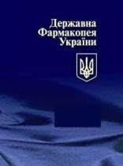
Систематична актуалізація ДФУ як складової частини системи стандартизації контролю якості ЛЗ та гармонізація її з Європейською Фармакопеєю (ЄФ), Американською Фармакопеєю (USP): розробка та введення до ДФУ текстів та статей з валідації та статистики, лікарської рослинної сировини (ЛРС), на біологічні випробування, оновлення статті «Лікарські засоби, виготовлені в аптеках».

Наказом МОЗ від 20.06.2025 № 1005 «Про затвердження і введення в дію Доповнення № 8 до Державної Фармакопеї України (II видання)» : з 1-го серпня 2025 року введено в дію Доповнення 8 до Державної Фармакопеї України другого видання (ДФУ 2.8).
Наразі здійснюється опрацювання проєкту щодо підготовки Державної Фармакопеї України третього видання (ДФУ 3.0.).
В рамках якого:
- проводиться аналіз статей, монографій тощо ДФУ 2.0-2.8 на відповідність Ph.Eur. 12.1.
- проводиться робота з опрацювання виявлених розбіжностей з Ph.Eur.
11.0-11.8., 12.1.
- перекладено додаткових окремих текстів і/або цілком перероблених монографій Ph. Eur. 11.0-11.8, 12.1 – 216 сторінок.
- 16 сторінок розділу «Загальні зауваження»;
- 67 cторінок (31 стаття) розділу 2.2 «Фізичні і фізико-хімічні методи»;
- 36 cторінок (30 статей) розділу 2.4 «Випробування на граничний вміст домішок»;
- 26 cторінок (36 статей) розділу 2.5 «Методи кількісного визначення»;
- 76 cторінок (33 статей) розділу «Дозовані форми»;
- 217 сторінок розділу «Реактиви» готові до компонування у проєкті ДФУ 3.0.
- опрацьовано у форматі indd 407 сторінок з різних розділів.

Участь у міжнародних заходах:

- 25-26 березня представник ДП «Фармакопейний центр» взяв онлайн участь у 181-ій сесії Комісії з Європейської фармакопеї (Ph. Eur.), організованій EDQM;
- 14-15 травня представник ДП «Фармакопейний центр» взяв онлайн-участь у 78-му засіданні Комітету експертів з питань класифікації лікарських засобів (CD-P-PH/PHO) Європейського директорату з контролю якості медичної продукції та охорони здоров’я (EDQM).

Спеціалісти ДП «Український науковий фармакопейний центр якості лікарських засобів» беруть участь в роботі експертних і робочих груп Європейської фармакопеї та Європейського директорату з контролю якості медичної продукції та охорони здоров’я (EDQM):

- 03-04 червня в м. Страсбург (Французька Республіка) представник ДП «Фармакопейний центр» взяв участь у 95-му пленарному засіданні Європейського комітету експертів з питань стандартів якості та безпеки у фармацевтичній практиці та фармацевтичній допомозі (CD-P-PH/PC) EDQM;
- 17-18 червня в м. Страсбург (Французька Республіка) представник
ДП «Фармакопейний центр» взяв участь у 182-ій сесії Комісії з Європейської фармакопеї (Ph. Eur.), організованій Європейським директоратом з контролю якості медичної продукції та охорони здоров’я (EDQM);
- 16-17 вересня в м. Страсбург (Французька Республіка) представник
ДП «Фармакопейний центр» взяв участь у 23-му засіданні робочої групи БЕТ (Бактеріальні ендотоксини тест) Європейської фармакопеї (Ph. Eur.) (у форматі відеоконференції);
- 05-06 листопада в м. Страсбург (Французька Республіка) представник ДП «Фармакопейний центр» взяв участь у 79-му засіданні Комітету експертів з питань класифікації лікарських засобів відносно їх постачання (CD-P-PH/PHO) EDQM (у форматі відеоконференції);
- 18-19 листопада в м. Страсбург (Французька Республіка) представник
ДП «Фармакопейний центр» взяв участь у 183-й сесії Комісії з Європейської фармакопеї (Ph. Eur.), організованій Європейським директоратом з контролю якості медичної продукції та охорони здоров’я (EDQM);
- 02-03 грудня взято участь у 96-му засіданні Європейського комітету експертів з питань стандартів якості та безпеки у фармацевтичній практиці та фармацевтичній допомозі (CD-P-PH/PC) Європейського директорату з контролю якості медичної продукції та охорони здоров'я (EDQM) (у форматі відеоконференції).

ДП «Центральна лабораторія з аналізу якості лікарських засобів і медичної продукції»



Центральна лабораторія – одна з лабораторій, яку Держлікслужба уповноважила на проведення незалежного контролю якості та безпеки ЛЗ в Україні, і єдина, що була делегована Держлікслужбою представляти Україну в Загальноєвропейській мережі офіційних контрольних лабораторій з контролю якості ліків у Європі (GEON).
Центральна лабораторія на сьогоднішній день атестована Держлікслужбою України та Європейським директоратом з якості лікарських засобів (EDQM), акредитована НААУ як випробувальна лабораторія на відповідність вимогам ДСТУ EN ISO/IEC 17025:2019, прекваліфікована ВООЗ та сертифікована на відповідність ДСТУ EN ISO 9001:2018.

Основні результати діяльності за 2025 рік:

1) Проведення аналізу якості ЛЗ та АФІ:
Проведено випробування за направленням Держлікслужби та видано сертифікати аналізу для 1806 серій ЛЗ, з них 34 серії (1,9%) не відповідали вимогам специфікації):

За видами направлень:
- згідно Постанови 902 – 1740 (із них 31 не відповідали вимогам МКЯ);
- всі інші види направлень – 66 (із них 3 не відповідали вимогам МКЯ).
Крім того, проведено аналізи 219 серій ЛЗ за зверненням замовників
(із них 4 OOS-результати).

2) Проведення технічних експертиз та інспектування на відповідність GMP:
- інспектування виробничих дільниць (виїзні закордонні): 18;
- оцінка плану САРА: закінчено – 12; в роботі – 2;
- оцінка документального підтвердження САРА: закінчено – 6; в роботі – 17;
- експертиз на видачу Висновку щодо підтвердження відповідності вимогам GMP: закінчено – 159; в роботі – 55;
- відповіді на зауваження (щодо підтвердження відповідності умов виробництва ЛЗ вимогам GMP) : надано – 244; в роботі – 7;
- внесення змін до Переліку ЛЗ (щодо підтвердження відповідності умов виробництва ЛЗ вимогам GMP): внесено – 38; в роботі – 4.

3) Проведено експертизу матеріалів щодо ЛЗ з відхиленнями показників якості від вимог, встановлених нормативними документами, та оформлено 454 експертних висновки.

Участь у міжнародних заходах

Взаємодія з EDQM

1. Проведення випробувань:
- програма професійного тестування в мережі OMCL (PTS, 4 раунди; в 3 раундах всі результати позитивні, в 1 раунді два позитивних і 1 сумнівний результат);
- програма дослідження невідомих речовин (SUP014) – один раунд (позитивні результати ідентифікації речовини);
- моніторинг стабільності стандартних зразків Євр. Фарм (Ph.Eur. CRS) - один набір стандартних зразків: Set 32 (10 протоколів аналізу);
2. Проводиться розробка та валідація нової методики аналізу Метформіну гідрохлориду (для перегляду монографії Metformin hydrochlorid, #0931 на даний час в роботі.
3. Отримано свідоцтво атестації EDQM/MJA-209 від 13.08.2025 до 18.06.2028.
4. Прийнято участь у щорічних зборах OMCL, які відбулися в Осло, Норвегія, 19-23 травня 2025 року. Співробітник Центральної лабораторії був обраний членом Advisory group GEON.
5. Прийнято участь в 16-й сесії косметичних лабораторій Європейської мережі косметичних лабораторій (OCCL), Загреб, Хорватія, 07-08 жовтня.

Перевірки системи менеджменту якості регуляторними органами:

- успішно пройдено наглядовий аудит ТОВ «Прирост» на підтвердження відповідність вимогам ДСТУ EN ISO 9001:2018 (23.01.2025 р., сертифікат
№ 170148 QM15 від 10.03.2023 року, термін дії до 09.03.2026 року);
- успішно пройдено наглядовий аудит НААУ на підтвердження відповідності вимогам ДСТУ EN ISO/IEC 17025:2019 (05-07.02.2025, Атестат акредитації №201509 від 18.04.2025, чинний до 08.02.2029);
- пройдено обстеження з метою атестації Держлікслужби (10-11.11.2025, Свідоцтво про атестацію № 610 від 13.11.2025, термін дії до 11.11.2028 р.).

ДП «Український фармацевтичний інститут якості»



Основні показники діяльності:
- проведено 68 інспектувань, із них 2 дистанційно, виробників ЛЗ – нерезидентів на відповідність вимогам GMP (позитивний результат – 53, негативний – 15);
- проведено 2041 експертизу поданих документів на відповідність вимогам GMP, в т.ч. 1686 експертних оцінок щодо сертифікації, отримання висновків, розширення переліків ЛЗ, 355 оцінок плану коригувальних та запобіжних дій та їх документальних підтверджень;
- проведено 2291 експертизу документів (із них прекурсор (ввезення) – 2153, ЛЗ (ввезення) – 21, ЛЗ (вивезення) – 38, АФІ– 51, стандартні зразки – 27, гуманітарна допомога – 1 (на право ввезення/вивезення на/з території України наркотичних засобів, психотропних речовин і прекурсорів);
- проведено 4 навчально-практичних семінарів, в яких взяли участь спеціалісти Держлікслужби, представники установ, організацій різних форм власності та підпорядкування (всього 233 слухачів);
- підприємство брало участь в розробці Настанови «Лікарські засоби. Вимоги щодо читабельності маркування та інструкції для медичного застосування»;
- працівники підприємства, експерти з належної виробничої практики, взяли участь у міжнародних заходах :
• HPRA: «New GMP Inspector Training 2Health Products Regulatory Authority;
• HMA/EMA: «Multi-stakeholder workshop on artificial intelligence (AI) – enabling the safe and responsible use of AI taking place»;
• ISPE: «2025 Europe Annual Conference»;
• PIC/S: «GDP Expert Circle Meeting»;
• AGES: «How to write inspection reports: a practical training towards harmonisation»;
• PIC/S: «2025 Pharmaceutical Inspection Co-operation Scheme (PIC/S) Seminar»;
• ECA: «GMP/GDP Forum»;
• ECA: «Medical Cannabis – Cultivation, Processing, Systems & Technology»;
• PIC/S: «Implementation of ICH Q12 by PIC/S Participating Authorities – Current situation and future directions».
Пройдено сертифікаційний аудит на підтвердження відповідності вимогам ДСТУ EN ISO 9001:2018.

МІЖНАРОДНА ДІЯЛЬНІСТЬ ДЕРЖЛІКСЛУЖБИ



У сфері міжнародного співробітництва Держлікслужбою постійно здійснюються заходи, спрямовані на впровадження європейських регламентів і стандартів у сферах контролю якості та безпеки ЛЗ, МВ, обігу наркотичних засобів, психотропних речовин і прекурсорів з метою підвищення рівня довіри до продукції вітчизняних фармацевтичних виробників на іноземних ринках та розвитку взаємовигідної міжнародної співпраці.
Рішення Європейської Ради про відкриття переговорів щодо оцінки готовності вступу України до ЄС є важливим виявом підтримки нашої країни, який спонукає нас і надалі працювати над реалізацією необхідних завдань з повної імплементації усіх норм відповідно до європейських.
Держлікслужба зміцнює партнерські стосунки та посилює постійну взаємодію з міжнародними партнерами, впроваджує кращі світові практики.
Пройдено професійне навчання з питань адаптації законодавства України до права Європейського Союзу (acquis ЄС) та з питань євроатлантичної інтеграції 23 співробітниками Держлікслужби.

Україна в особі Держлікслужби представлена у таких міжнародних організаціях:

Міжнародна система співробітництва фармацевтичних інспекцій (РIC/S)



PIC/S – міжнародний інструмент взаємодії між країнами та регуляторними органами в сфері контролю якості ЛЗ, які забезпечують разом активну та конструктивну співпрацю у сфері Належної виробничої практики (GMP), інспектування та ліцензування. Метою PIC/S є охорона суспільного здоров’я шляхом сприяння та зміцнення співробітництва між органами-учасниками PIC/S у сфері, що стосується інспектування виробництв ЛЗ та суміжної діяльності для збереження взаємної впевненості та заохочення забезпечення якості інспекцій.
У 2011 році Україна в особі Держлікслужби набула членства у PIC/S, підтвердивши вимоги відповідності умов якості вимогам PIC/S.
У 2018 році Держлікслужба успішно пройшла повторне оцінювання в рамках спільної Програми повторного оцінювання PIC/S. Оцінювання проводилось групою аудиторів PIC/S.
- 14-15 квітня представники Держлікслужби взяли у участь в 56-му засіданні Комітету Міжнародної системи співробітництва фармацевтичних інспекцій (Pharmaceutical Inspection Cooperation Scheme – PIC/S), м. Женева, Швейцарська Конфедерація, у форматі відеоконференції;
- 23-25 вересня – у 8-му засіданні експертного кола Міжнародної системи співробітництва фармацевтичних інспекцій (PIC/S) з питань належної практики дистрибуції (GDP), м. Копенгаген, Королівство Данія, у форматі відеоконференції.

Європейська комісія з фармакопеї

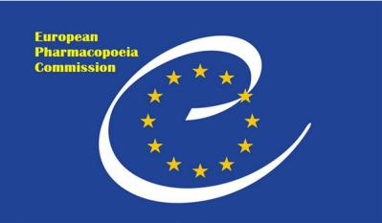
Конвенція про розробку Європейської фармакопеї з поправками, внесеними відповідно до положень Протоколу до неї, була розроблена Радою Європи з метою затвердження єдиних фармакопейних стандартів якості ЛЗ, узгодження специфікацій ЛЗ.
Конвенція має на меті поступовий розвиток Фармакопеї у Європі, є спільною для всіх держав-членів, визначає єдиний набір характеристик та методів випробувань – офіційних стандартів, що діють на території цих країн для активних субстанцій та допоміжних речовин, що використовуються при виробництві ЛЗ.
Після набрання чинності Закону України від 16.10.2012 № 5441-VI «Про приєднання України до Конвенції про розробку Європейської фармакопеї із поправками, внесеними відповідно до положень Протоколу до неї» Україна набула статусу члена Європейської комісії з фармакопеї з правом голосу.
Основними завданнями участі делегації України у засіданнях Європейської комісії з фармакопеї є забезпечення інтересів України у сфері розробки фармакопейних стандартів якості лікарських засобів.
Членство у Європейській комісії з фармакопеї дає можливість вітчизняним регуляторним органам:
- долучитися до розробки та розвитку європейських стандартів якості ЛЗ;
- зміцнити співпрацю з європейськими країнами у галузі ЛЗ та охорони здоров’я;
- здійснювати обмін знаннями та досвідом для поліпшення суспільної охорони здоров’я;
- для поступового розвитку Європейської Фармакопеї, яка є спільною для всіх держав-членів та визначає єдиний набір характеристик і методів випробувань – офіційних стандартів для активних субстанцій та допоміжних речовин, які використовуються у ЛЗ;
- забезпечити подальшу гармонізацію Державної фармакопеї України з Європейською Фармакопеєю.

- 25-26 березня – взято участь у 181-му засіданні Європейської комісії з фармакопеї, м. Страсбург, Французька Республіка, у форматі відеоконференції;
- 15-20 червня – у 182-му засіданні Європейської комісії з фармакопеї,
м. Страсбург, Французька Республіка;
- 18-19 листопада – у 183-му засіданні Європейської комісії з фармакопеї,
м. Страсбург, Французька Республіка, у форматі відео конференції / наживо.

Комісія ООН з наркотичних засобів

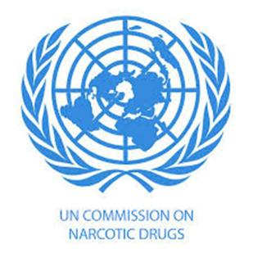

Комісія ООН з наркотичних засобів – глобальний лідер у боротьбі проти незаконного обігу наркотиків та міжнародної злочинності, основний орган ООН для реалізації співробітництва у сфері боротьби зі злочинністю, нелегальним виробництвом і споживанням наркотиків, терористичною загрозою, корупцією, торгівлею людьми.
Держлікслужба на постійній основі бере участь у заходах Комісії ООН з наркотичних засобів та активно долучається до розробки і прийняття спільних рішень щодо протидії незаконному обігу наркотиків.
- 10-14 березня представники Держлікслужби взяли участь у 68-й сесії Комісії ООН з наркотичних засобів (м. Відень).

Міжнародний комітет з контролю над наркотиками (МККН)

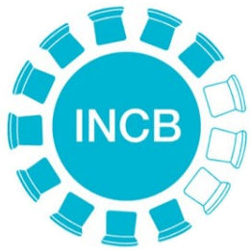

Основними функціями МККН є контроль за законним обігом наркотиків і психотропних речовин в світі для підтримки рівноваги між виробництвом і споживанням наркотиків в медичних і наукових цілях, запобігання витоку наркотиків у незаконний обіг та контроль за виконанням державами-учасницями зобов'язань за відповідними міжнародними угодами.

Держлікслужбою на постійній основі направляється до МОЗ для подальшої передачі до МККН наступна інформація:

- статистичні дані про імпорт та експорт наркотичних засобів (щокварталу за формою А);
- статистичні дані про імпорт та експорт речовин, включених до списку
ІІ Конвенції про психотропні речовини 1971 року (щокварталу за формою А/Р).

Комітет сторін Конвенції Ради Європи щодо підробок медичної продукції та подібних правопорушень, що становлять загрозу громадському здоров’ю (далі – Конвенція MEDICRIME)

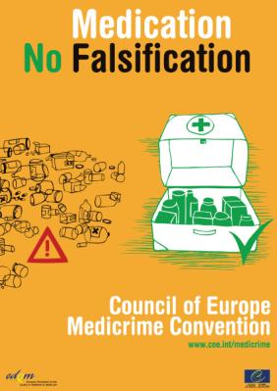

Конвенція MEDICRIME – міжнародний правовий інструмент, спрямований на протидію фальсифікації медичної продукції та є законодавчим підґрунтям для співробітництва між уповноваженими органами охорони здоров'я, поліцією та митними органами на національному та міжнародному рівнях.
З метою виконання зобов'язань, передбачених Конвенцією MEDICRIME, Держлікслужбою, відповідно до ст. 15 Закону України «Про лікарські засоби», до правоохоронних та митних органів регулярно направляється інформація щодо фактів фальсифікації ЛЗ та/або протизаконної торгівлі ЛЗ через мережу Інтернет.

Держлікслужба бере участь у роботі засідань Комітету сторін Конвенції MEDICRIME:

- 31 березня – 01 квітня – представники Держлікслужби взяли участь
в 9-му пленарному засіданні Комітету сторін Конвенції MEDICRIME,
м. Страсбург, Французька Республіка;
- 09-10 грудня – в 10-му пленарному засіданні Комітету сторін Конвенції MEDICRIME, м. Страсбург, Французька Республіка.
Держлікслужба забезпечує постійну взаємодію з міжнародними інституціями, спрямовану на боротьбу з фальсифікованими лікарськими засобами, та, відповідно до мети, визначеної Конвенцією MEDICRIME, продовжує роботу над імплементацією правових норм Конвенції.
Представництво Держлікслужби в роботі засідань Комітету сторін Конвенції Ради Європи MEDICRIME відповідає вимогам щодо виконання міжнародних зобов’язань, сприяє налагодження співробітництва у боротьбі з підробкою ліків і медичної продукції та подібними злочинами.

Міжнародна співпраця на постійній основі також проводиться з:

- Європейським агентством з лікарських засобів (ЄMA)


- Європейським директоратом з якості лікарських засобів (EDQM)


- Всесвітньою організацією охорони здоров’я (ВООЗ).


Держлікслужбою надано до МЗС актуалізовані кандидатури національних експертів до участі в міжурядових експертних органах Ради Європи:
• Комітет експертів з питань класифікації лікарських засобів щодо їх постачання (CD-P-PH/PHO) EDQM (погоджено МЗС);
• Комітет експертів з питань стандартів якості та безпеки фармацевтичної практики і фармацевтичної допомоги (CD-P-PH/PC).

До ВООЗ листом 14.01.2025 № 356-1.1/7.0/17-25 подано пропозиції про призначення національного координатора від України з питань некондиційних лікарських засобів і медичних виробів в рамках Механізму держав-членів ВООЗ з некондиційної та фальсифікованої продукції із наданням доступу до Глобальної системи з нагляду та моніторингу за неякісною та фальсифікованою медичною продукцією (WHO Global Surveillance and Monitoring System).

- 09 та 12 травня представники Держлікслужби взяли участь у роботі двох ключових робочих груп Керівного комітету ВООЗ Механізму держав-членів щодо боротьби з неякісними та фальсифікованими лікарськими засобами та медичними виробами.
Ці зустрічі підтвердили зростаючу роль України в глобальних ініціативах ВООЗ і стали ще одним кроком до посилення міжнародної співпраці у сфері безпеки лікарських засобів.

- 02-06 червня за підтримки Європейського регіонального Бюро ВООЗ організовано участь 3-х експертів від Держлікслужби у навчальному курсі з регуляторної діяльності у м. Берн, Швейцарія.

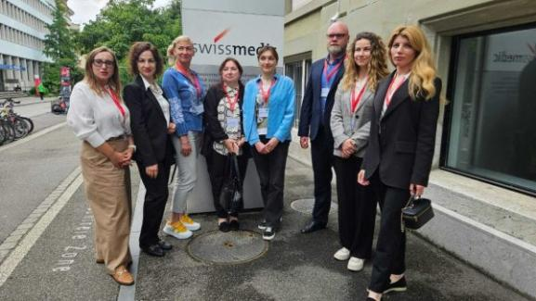

Зазначений курс – важливий крок для підвищення спроможності інтерпретувати та застосовувати стандарти ВООЗ та інші міжнародні стандарти у діяльності регуляторного органу, а також при розробці та впровадженні належних практик для системи управління якістю, реєстрації лікарських засобів та функцій нагляду за ринком тощо.

Участь у міжнародних заходах та міжнародна співпраця. Євроінтеграційні процеси

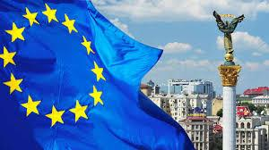

Україна отримала статус кандидата на членство в ЄС 23.06.2022: Європейська рада офіційно надала Україні статус кандидата на вступ до ЄС. Рішення було прийняте під час проведення засідання Європейської ради за участі глав держав та урядів 27 держав-членів Європейського Союзу 23-24 червня у Брюсселі, Бельгія.

Представники Держлікслужби взяли участь:

- 17 січня – 02 лютого – в Міжнародній конференції з лікарських засобів передової терапії (ATW 25) і відвідання Університету Маямі та Каліфорнійського Університету Сан-Дієго, США;

- 08-15 лютого – в двосторонній зустрічі України та Європейської Комісії
в рамках здійснення офіційного скринінгу відповідності законодавства України праву ЄС за переговорним розділом 28 «Захист прав споживачів та охорона здоров’я»;

- 15-21 лютого – в навчальному візиті TAIEX щодо імплементації вимог законодавства ЄС з питань якості ЛЗ у законодавство України до м. Прага, Чеська Республіка;

- 19-20 березня – в 35-му пленарному засіданні Комітету експертів з мінімізації ризиків для здоров’я населення, спричинених фальсифікацією медичної продукції та подібних злочинів (CD-P-PH/CMED), м. Страсбург, Французька Республіка (у форматі відеоконференції);

- 25-26 березня – в 181-му засіданні Європейської комісії з фармакопеї, м. Страсбург, Французька Республіка (у форматі відеоконференції);

- 31 березня – 01 квітня – в 9-му пленарному засіданні Комітету сторін Конвенції MEDICRIME, м. Страсбург, Французька Республіка;

- 02-11 травня – в засіданні Фармакопейної Конвенції США, Північна Бетесда, штат Меріленд, США;

- 03-11 травня – у 120-му засіданні Голів Агентств з лікарських засобів,
м. Варшава, Республіка Польща;

- 31 травня – 07 червня – в 95-му засіданні Комітету експертів з питань стандартів якості та безпеки у фармацевтичній практиці та фармацевтичній допомозі (CD-P-PH/PC) Європейського директорату з контролю якості медичної продукції та охорони здоров'я (EDQM), м. Страсбург, Французька Республіка;

- 02-06 червня – у навчальному курсі з регуляторної діяльності, м. Берн, Швейцарія;

- 14-21 червня – в семінарі Спільної групи НАТО з питань охорони здоров’я «Розбудова стійких та сталих ланцюгів постачання медичних засобів та обладнання», м. Прага, Чеська Республіка.

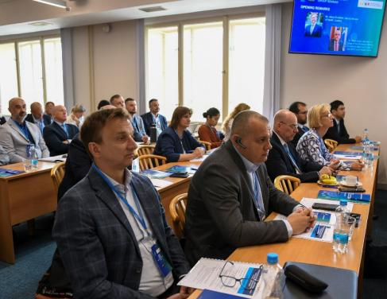

У семінарі взяли участь представники держав альянсу, експерти структур ЄС та НАТО, представники фармацевтичної промисловості, інших міжнародних інституцій, які спільно розглядали шляхи підвищення стійкості та автономності систем охорони здоров’я в часи зростаючих глобальних викликів.
Представник Держлікслужби долучився до розгляду питань належного забезпечення ланцюгів постачань ЛЗ, донорської крові та її компонентів, МВ, засобів індивідуального захисту, хірургічних інструментів. На заході обговорили принципи управління перебоями у ланцюгах постачання та визначили шляхи їх усунення. Тісна співпраця, координація, планування та готовність до потенційного дефіциту набувають особливої актуальності в умовах збройної агресії проти України.
Особливу увагу було приділено управлінню перебоями в постачанні та пошуку рішень для їх подолання. В умовах збройної агресії проти України надзвичайно важливими є координація зусиль, стратегічне планування, готовність до кризових ситуацій і міжнародне партнерство;

- 15-20 червня – в 182-му засіданні Європейської комісії з фармакопеї,
м. Страсбург, Французька Республіка;

- 18-20 червня – представники Державної служби України з лікарських засобів та контролю за наркотиками перебували з робочим візитом у Данії, де разом із фахівцями Данської медичної агенції (Lægemiddelstyrelsen, DKMA) працювали над розробкою три­річного плану співпраці на 2026-2028 роки.

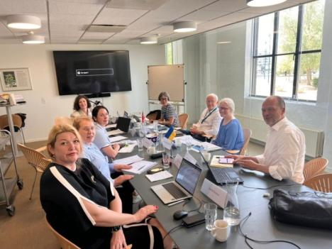

За кожним напрямом сторони представили поточну ситуацію, наявні виклики, окреслили очікування України та узгодили кроки для наближення до стандартів ЄС. Також обговорено організаційні та правові аспекти співпраці, можливості навчання і обміну досвідом.
Українська делегація мала змогу ознайомитися з практичною роботою DKMA та відвідати державну лабораторію контролю якості лікарських засобів, що є членом європейської мережі OMCL (Official Medicines Control Laboratories);

- 19 червня – у спеціалізованому навчальному курсі в рамках проєкту «N4Capacity Building Phase II – Strengthening Ukrainian Administration for EU Iintegration», Республіка Польща;

- 24 липня Держлікслужба приєдналася до Хартії стійкості людського капіталу — ініціативи, започаткованої Мінекономіки за підтримки Європейського банку реконструкції та розвитку та Академії Фольке Бернадотте (Швеція) у співпраці з Korn Ferry;

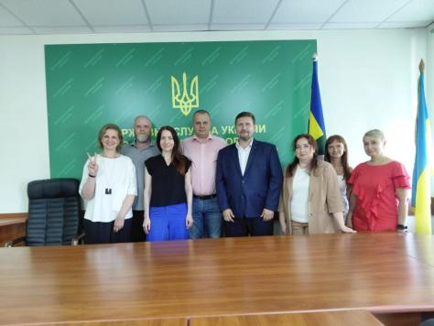

- 31 липня відбулася зустріч представників Держлікслужби з лідером у встановленні стандартів, які оптимізують та підвищують якість і безпеку в галузі крові та біотерапії, – Association for the Advancement of Blood&Biotherapies (ААВВ).

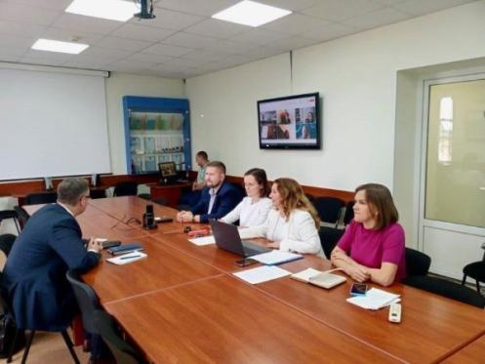
Держлікслужбою було представлено українську модель ліцензування господарської діяльності із заготівлі та тестування донорської крові та компонентів крові незалежно від їх кінцевого призначення, переробки, зберігання, розподілу та реалізації донорської крові та компонентів крові, призначених для трансфузії, яка отримала схвальний відгук у колег з ААВВ;

- 23-25 вересня – у 8-му засіданні експертного кола Міжнародної системи співробітництва фармацевтичних інспекцій (PIC/S) з питань належної практики дистрибуції (GDP), м. Копенгаген, Королівство Данія.

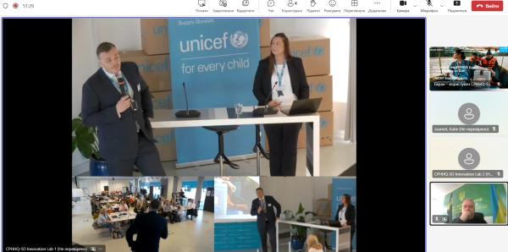

Зустріч була присвячена останнім досягненням у сфері належної практики дистрибуції і включала презентації, інтерактивні семінари, панельні дискусії та обговорення. Темою презентації учасника від Держлікслужби був досвід з впровадження в Україні соціального проєкту з доставки лікарських засобів, вакцин та компонентів крові дронами.
Учасники зустрічі відзначили практичну важливість дронів для забезпечення доступу населення до лікування в умовах підвищених ризиків безпеки та війни, а також потенціал технології для підтримання безперервності та контрольованості «холодового ланцюга» і дотримання вимог GDP в цілому.

- 02-03 жовтня – в тренінгу «Посилення регуляторної спроможності
країн-кандидатів» в рамках Інструменту передвступної допомоги (IPA),
м. Подгориця, Чорногорія.



Представники Держлікслужби взяли активну участь у групових вправах з аналізу практичних кейсів, презентували результати роботи та обмінялися досвідом із колегами з інших країн. Отримані знання будуть застосовані для вдосконалення національної регуляторної практики, підвищення ефективності контролю за лікарськими засобами та сприятимуть гармонізації українського законодавства з європейськими стандартами, що є важливим кроком у процесі євроінтеграції України. Розбудова регуляторного потенціалу це стратегічне передбачення щодо гармонізації стандартів задля забезпечення безперешкодної подальшої інтеграції.
Інструмент передвступної допомоги (IPA, Instrument for Pre-Accession Assistance) – це фінансовий інструмент ЄС, який надає допомогу країнам-кандидатам та потенційним кандидатам у члени ЄС для підготовки до повноцінного членства.

- 04 листопада Європейська Комісія оприлюднила щорічний Звіт у межах Пакета розширення ЄС 2025 року. Документ містить оцінку прогресу країн-кандидатів та потенційних кандидатів на вступ до ЄС, зокрема, аналіз перебігу реформ
в Україні та стану наближення національного законодавства до стандартів ЄС.

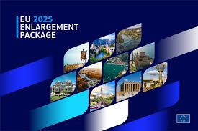

Цьогоріч Україна отримала найкращі оцінки за три роки.
У 15-ти розділах зафіксовано покращення, 12 із них отримали оцінку «good progress» («хороший прогрес»).
У межах розділу 28 «Захист прав споживачів та охорона здоров’я» Україна отримала оцінку «good progress» — 4 бали з 5 можливих.
У Звіті Генерального директорату з питань розширення та сусідства ЄС підкреслено, що, попри триваючу агресивну війну російської федерації, Україна зберігає відданість євроінтеграційному курсу, успішно завершила процес скринінгу та досягла прогресу у впровадженні ключових реформ. Україна виконала умови для відкриття трьох кластерів переговорного процесу, а саме кластер 1 «Основи»; кластер 2 «Внутрішній ринок», кластер 6 «Зовнішні відносини».
Особливу увагу у Звіті 2025 року приділено реформам у сфері охорони здоров’я (розділ 28 «Захист прав споживачів та охорона здоров’я»).
Держлікслужба продовжує системну роботу із впровадження європейських регуляторних підходів та бере активну участь у підготовці Національної програми адаптації законодавства України до права ЄС (NPAA), що є ключовим інструментом виконання зобов’язань на шляху до повноправного членства в ЄС.

- 04-05 листопада – у Платформі європейських органів з нагляду за ринком косметичних засобів (PEMSAC) в якості спостерігача, м. Брюссель, Королівство Бельгія;

- 05-06 листопада – у 79-му засіданні Комітету експертів з питань класифікації лікарських засобів відносно їх постачання (CD-P-PH/PHO) Європейського директорату з контролю якості медичної продукції та охорони здоров'я (EDQM), м. Страсбург, Французька Республіка;

- 12-14 листопада – у 14-й нараді Механізму держав-членів ВООЗ
з некондиційної та фальсифікованої продукції, м. Женева, Швейцарія;

- 17-21 листопада – у міжнародному навчальному візиті у місті Мехелен (Королівство Бельгія), який було організовано у співпраці з бельгійською агенцією розвитку Enabel та Flemish Red Cross Blood Service. У ході робочих зустрічей були визначені найкращі практики Бельгійського Червоного Хреста-Фландрія, що можуть бути адаптовані в Україні.

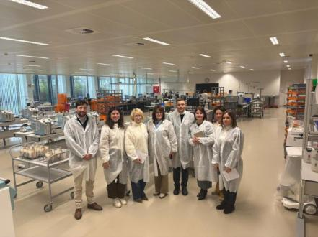

Пріоритетними визначено напрямки: удосконалення логістики та планування мобільних заборів крові; впровадження сучасних IT-рішень для роботи з донорами; розвиток системи менеджменту якості закладів служби крові; узгодження національних процедур із вимогами нового Регламенту ЄС SoHO;

- 18-19 листопада – у 183-му засіданні Європейської комісії з фармакопеї,
м. Страсбург, Французька Республіка;

- 19-20 листопада – у семінарі TAIEX (м. Брюссель, Королівство Бельгія) щодо впровадження нового Регламенту ЄС з питань речовин людського походження (SoHO) – AGR 92005.

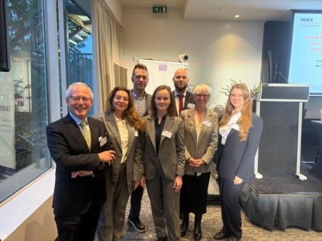

Участь Держлікслужби в семінарі стала важливим кроком у процесі гармонізації законодавства України зі стандартами Європейського Союзу, а також у зміцненні співпраці з європейськими партнерами у сфері регулювання діяльності з речовинами людського походження.

- 02-03 грудня – у 96-му пленарному засіданні Європейського комітету експертів з питань стандартів якості та безпеки у фармацевтичній практиці та фармацевтичній допомозі (CD-P-PH/PC), м. Страсбург, Французька Республіка;

- 06-11 грудня – в конференції «UA-ЄС: Стратегічне партнерство у фармацевтичному секторі», м. Вільнюс, Литовська Республіка.
Організаторами конференції виступили Міністерство охорони здоров’я України у співпраці з асоціацією національних фармацевтичних компаній «Виробники ліків України» та асоціацією європейських виробників «Medicines for Europe».

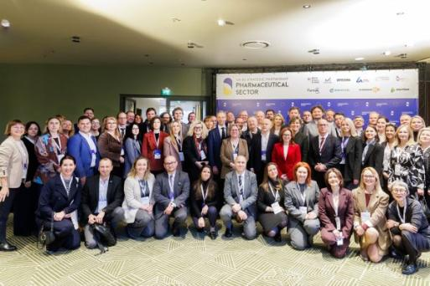

У конференції взяли участь представники національних регуляторних органів країн-членів ЄС та України, міжнародних профільних організацій, українських та європейських фармацевтичних виробників, галузевих професійних асоціацій, інших національних та європейських інституцій.
Метою участі в конференції представників Держлікслужби став обмін досвідом з європейськими регуляторними органами, обговорення з партнерами найкращих практик та перспектив співпраці, презентація результатів євроінтеграційних реформ у вітчизняному фармацевтичному секторі.
Учасниками заходу були розглянуті перспективи стратегічного партнерства між Україною та ЄС у фармацевтичному секторі, зокрема щодо:
- побудови надійної регуляторної системи в Україні шляхом реалізації проєкту Twinning;
- підтримки впровадження Закону про критично важливі лікарські засоби та створення стратегічних партнерств;
- потенціалу українських фармацевтичних виробників та вивчення можливостей їхньої інтеграції в європейські ланцюги поставок ЛЗ.
Участь у міжнародній конференції стала платформою високого рівня для подальшого поглиблення стратегічного діалогу між Україною та ЄС.

В рамках заходу відбулося підписання Меморандуму про взаєморозуміння між Державною службою України з лікарських засобів та контролю за наркотиками та Державним агентством з контролю за лікарськими засобами при Міністерстві охорони здоров’я Литовської Республіки, що стало підтвердженням зацікавленості сторін у подальшому розвитку співпраці з міжнародними партнерами, адже найкращі практики та співпраця між регуляторними органами є основою для підтримки розвитку регуляторної системи України відповідно до стандартів ЄС.

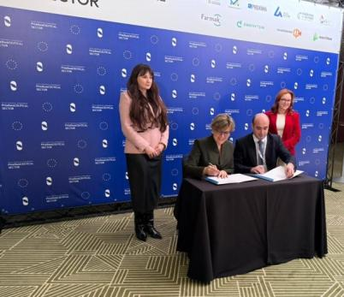

- 09-10 грудня – в 10-му пленарному засіданні Комітету сторін Конвенції MEDICRIME, м. Страсбург, Французька Республіка.

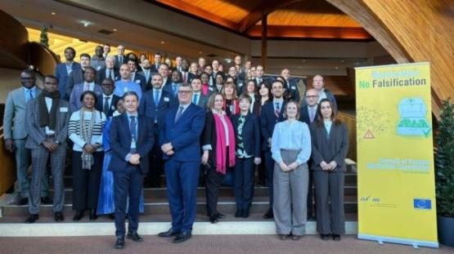

Зустріч об’єднала представників держав – сторін Конвенції, країн, які ще не приєдналися до MEDICRIME, міжнародних організацій, а також спостерігачів.
Таке широке та різнопланове представництво яскраво підтвердило зростаючий міжнародний інтерес і високу актуальність теми протидії фальсифікації лікарських засобів і медичних виробів у сучасних умовах.
Участь Держлікслужби у роботі Комітету Сторін MEDICRIME підтверджує послідовну позицію України щодо захисту громадського здоров’я та готовність до активної міжнародної співпраці у сфері протидії фальсифікації медичної продукції.

Продовжено підготовку до укладання міжнародних меморандумів:
- Меморандум про взаєморозуміння щодо співробітництва між Державною службою України з лікарських засобів та контролю за наркотиками та Службою з лікарських засобів Соціалістичної Республіки В’єтнам (до МЗС надано проєкт Меморандуму із врахуванням правок договірної сторони, лист від 23.07.2025 № 8262-1.2/7.0/17-25);

- Меморандум про взаєморозуміння між ДП «Український науковий фармакопейний центр якості лікарських засобів» та Індійською фармакопейною комісією Міністерства здоров’я та сімейного добробуту Уряду Індії про співробітництво у сфері фармакопейної діяльності (доопрацьований проєкт Меморандуму надано до МЗС для передачі договірній стороні листом від 22.09.2025 № 10563-1.1/7.0/17-25);

- Меморандум про взаєморозуміння та співробітництво у фармацевтичній сфері між Державною службою України з лікарських засобів та контролю за наркотиками та Державним управлінням лікарських засобів Китайської Народної Республіки (Китайській стороні передано виправлений текст Меморандуму, інформацію отримано листом МЗС від 04.09.2025
№ 6156/15-200-106387).

Забезпечення координації, пов’язаної з участю Держлікслужби в роботі двосторонніх міжнародних комісій (зустрічей):
- Українсько-в’єтнамська Міжурядова комісія з питань торговельно-економічного та науково-технічного співробітництва;
- Міжурядова українсько-індійська комісія по торговельному, економічному, науковому, технічному, промисловому і культурному співробітництву;
- Українсько-індійська робоча група з питань співпраці у галузі охорони здоров’я та фармацевтики;
- Спільна комісія з економічного, торговельного і технічного співробітництва між Урядом України та Урядом Держави Катар;
- Міжурядова українсько-кіпрська комісія з економічного, науково-технічного та промислового співробітництва;
- Спільна міжурядова українсько-угорська комісія з питань економічного співробітництва;
- Українсько-польська міжурядова комісія з питань економічного співробітництва;
- Спільні консультації урядів України та Словацької Республіки;
- Спільний українсько-малайзійський торговельний комітет.

ТАІЕХ Twining
За результатами підготовлених Держлікслужбою заявок Європейською стороною схвалено проєктні пропозиції залучення зовнішньої допомоги Європейської Комісії у рамках інструменту інституціональної розбудови ЄС TAIEX в Україні.
- 15-21 лютого – навчальний візит TAIEX щодо імплементації вимог законодавства ЄС з питань якості ЛЗ у законодавство України (м. Прага, Чеська Республіка).

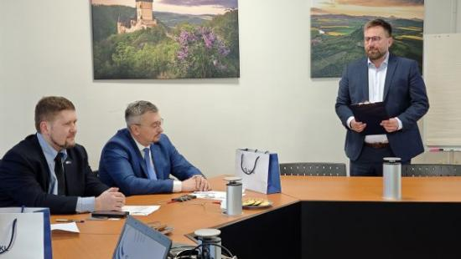
Навчальний візит організовано Генеральним директоратом з питань сусідства та переговорів Європейської комісії в з метою наближення українського законодавства у фармацевтичній сфері до законодавства ЄС та покращення інституційної спроможності Держлікслужби відповідно до європейської моделі регулювання, сприяння інтеграції у регуляторні системи ЄС шляхом наближення до Acquis Communautaire у сфері регулювання ЛЗ.

Держлікслужбою підготовлено:

- проєктну пропозицію щодо залучення технічної допомоги ЄС в рамках інструменту інституціональної розбудови ЄС Twinning в Україні за темою «Наближення українського законодавства в сфері державного нагляду (контролю) щодо запобігання обігу неякісних, фальсифікованих та незареєстрованих лікарських засобів і виробів медичного призначення до законодавства Європейського Союзу та покращення інституційної спроможності Держлікслужби відповідно до європейської моделі регулювання» (лист до НАДС від 14.07.2025 № 7905-1.2/7.0/17-25, відповідь отримано листом НАДС від 18.12.2025 № 11291/94-25);

- проєктні пропозиції до Плану залучення зовнішньої допомоги Європейської Комісії у рамках TAIEX на 2026 рік відповідно до Порядку підготовки, схвалення та виконання Плану залучення зовнішньої допомоги Європейської Комісії у рамках TAIEX, затвердженого постановою Кабінету Міністрів України від 09.09.2020 № 813 (лист до НАДС від 31.10.2025 № 12055-1.2/7.0/17-25).

Представники Держлікслужби беруть участь у робочій групі з підготовки та впровадження проєкту Twinning: «Підтримка створення державного органу контролю за лікарськими засобами та медичними виробами».

Інформація щодо проведених заходів міжнародного характеру та участі в них представників Держлікслужби висвітлюється на офіційному вебсайті Держлікслужби, на сторінках Держлікслужби в мережі Facebook та Linkedin.

СИСТЕМА УПРАВЛІННЯ ЯКІСТЮ

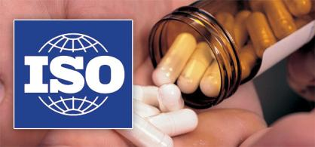

У Держлікслужбі забезпечується функціонування системи управління якістю, що відповідає вимогам таких стандартів:
- PI 002-3 «Рекомендації PIC/S щодо вимог до системи управління якістю фармацевтичних інспекторатів»;
- ВООЗ TRS 902, Annex 8 «Вимоги до систем якості національних GMP інспекторатів»;
- ДСТУ EN ISO 9001:2018 «Системи управління якістю. Вимоги».

З метою підвищення ефективності системи менеджменту Держлікслужби Органом сертифікації ТОВ «Міжгалузевий центр якості «Прирост» з 30 вересня по 01 жовтня проведено наглядовий плановий аудит системи менеджменту Держлікслужби на відповідність вимогам стандарту ДСТУ EN ISO 9001:2018. За результатами аудиту підтверджено сертифікат на відповідність системи менеджменту стандарту ДСТУ EN ISO 9001:2018 (реєстраційний номер 170122QM15), з урахуванням змін у сфері сертифікації (додано: ліцензування господарської діяльності із заготівлі та тестування донорської крові та компонентів крові незалежно від їх кінцевого призначення, переробки, зберігання, розподілу та реалізації донорської крові та компонентів крові, призначених для трансфузії) та збереженням терміну дії.

Під час наглядового аудиту невідповідності виявлені не були, проте групою аудиторів було визначено рекомендації.

З метою забезпечення проведення обстеження системи управління якістю та виконання Методичних рекомендацій щодо проведення обстеження системи управління якістю міністерства, іншого органу виконавчої влади, затверджених наказом НАДС від 08.12.2020 № 230-20 здійснено заходи з метою удосконалення системи управління якістю Держлікслужби, враховуючи вимоги моделі CAF.
Наказом Держлікслужби від 10.22.2025 № 1701-25 затверджено План дій з удосконалення системи управління якістю та надано Звіт за результатами обстеження системи управління якістю Держлікслужби в НАДС.
Переглянуто та опрацьовано 43 стандартних операційних процедур (далі – СОП) для виконання та використання в роботі працівниками Держлікслужби, її територіальними органами та державними підприємствами, які належать до сфери управління Держлікслужби.

У Держлікслужбі налагоджено систему дистанційного навчання.

Організовано та проведено 63 вебінари за основними напрямами роботи Держлікслужби для працівників апарату та ТО.

Організація навчання інспекторів GMP в академії інспекторів PIC/S:
- Копенгаген, Данія, 8-е експертне коло PIC/S GDP, 23-25 вересня 2025 р.;
- вебінар PIC/S, присвячений презентації нового інтерфейсу електронного навчання PIA;
- вебінар «Реалізація ICH Q12 учасниками PIC/S - поточна ситуація та майбутні напрями»;
- семінар PIC/S 2025 року «Передові технології у фармацевтичному виробництві».

Відповідно до плану навчання GMP/GDP-інспекторів на 2025 рік було організовано та проведено 9 вебінарів з питань систем управління якістю для працівників Держлікслужби та її територіальних органів

У Держлікслужбі запроваджено проведення аудитів / перевірок системи управління якістю, в яких визначено процедури проведення перевірок, у тому числі дистанційних, як в апараті, так і в ТО.

Згідно з Планом-графіком проведення внутрішніх аудитів в Держлікслужбі на 2025 рік проведено внутрішні аудити з питань системи управління якістю в структурних підрозділах Держлікслужби, ТО та в державних підприємствах, що належать до сфери управління Держлікслужби.

Аудити проведено в ДП «Центральна лабораторія з аналізу якості лікарських засобів і медичної продукції», в Департаменті контролю якості лікарських засобів та крові, в Секторі публічних закупівель та ресурсного забезпечення, Управлінні оптової та роздрібної торгівлі лікарськими засобами, Департаменті ліцензування виробництва лікарських засобів, крові та сертифікації а також в 4-х ТО Держлікслужби: Хмельницька обл., Тернопільська обл., Київська обл. та Харківській області (дистанційно).

ОПТИМІЗАЦІЯ РОБОЧИХ ПРОЦЕСІВ

З метою оптимізації витрат державного бюджету на здійснення основних функцій та забезпечення діяльності, надання послуг; скорочення трудомісткості та/або часу на здійснення основних функцій та забезпечення діяльності, надання послуг без втрати якості результатів; забезпечення/підвищення результативності здійснення основних функцій, підвищення якості результатів роботи, на виконання розпорядження Кабінету Міністрів України від 17.01.2025 № 39-р «Про проведення оптимізації типових робочих процесів у центральних органах виконавчої влади», постанови Кабінету Міністрів України від 17.01.2025 № 50 «Деякі питання впровадження процесного підходу в центральних органах виконавчої влади», у Держлікслужбі розпочато роботу щодо аналізу та оптимізації робочих процесів.

Наказом Держлікслужби від 21.02.2025 № 282-25 утворено робочу групу з питань оптимізації робочих процесів.

Робочою групою обрано та у визначеному порядку узгоджено із координатором – Секретаріатом Кабінету Міністрів України, робочий процес для проведення оптимізації та типовий робочий процес, що на сьогодні не потребує оптимізації, для включення до Каталогу робочих процесів Держлікслужби.

Розроблено та наказом Держлікслужби від 22.04.2025 № 623-25 затверджено План заходів з проведення аналізу та оптимізації робочого процесу на 2025 рік в Держлікслужбі, а наказом Держлікслужби від 09.07.2025
№ 1062-25 – План впровадження проєкту з оптимізації робочого процесу «Розроблення та внутрішнє погодження проєкту нормативно-правого акта (наказ МОЗ, акт «Кабінету Міністрів України)».

Створено Каталог робочих процесів Держлікслужби. Відповідну інформацію розміщено на загальнодоступному внутрішньому середовищі для обміну інформацією між працівниками Держлікслужби.
Забезпечено необхідні інформування Секретаріату Кабінету Міністрів України та Кабінету Міністрів України.
У Держлікслужбі продовжується вжиття заходів щодо оптимізації робочих процесів.

ТЕХНІЧНИЙ ЗАХИСТ, КІБЕРБЕЗПЕКА, КІБЕРЗАХИСТ
ТА БЕЗПЕКА ІНФОРМАЦІЙНИХ ТЕХНОЛОГІЙ

Держлікслужба, відповідно до Положення про Державну службу України з лікарських засобів та контролю за наркотиками, затвердженого постановою Кабінету Міністрів України від 12.08.2015 № 647, реалізує державну політику в сферах контролю якості та безпеки ЛЗ, у тому числі медичних імунобіологічних препаратів; медичної техніки і виробів медичного призначення; обігу наркотичних засобів, психотропних речовин і прекурсорів, протидії їх незаконному обігу; донорства крові та компонентів крові, функціонування системи крові.
Для реалізації державної політики у перерахованих сферах використовується ряд інформаційно-комунікаційних систем, власником та адміністратором яких є Держлікслужба.
На виконання законів України «Про основні засади забезпечення кібербезпеки України», «Про захист інформації в інформаційно-комунікаційних системах», інших нормативно-правових актів впродовж 2025 року вживалися всі можливі організаційні та технічні заходи для забезпечення кіберзахисту та захисту інформації.
Здійснювалося резервне копіювання, своєчасне оновлення наявного програмного забезпечення.
Проводилося блокування IP-адрес з яких надходила підозріла активність.
Забезпечувався супровід користувачів, блокувався доступ та за потреби замінювалися автентефікаційні дані.
Держлікслужбою продовжується обмін інформацією з використанням платформ MISP-UA та MISP CERT-UA.
Встановлено комунікацію та забезпечується взаємодія із Урядовою командою реагування на комп’ютерні надзвичайні події України (CERT-UA).
Ініційовано включення до індивідуальних програм професійного розвитку державних службовців (апарат, територіальні органи) категорії А, Б, В тем навчання щодо кібербезпеки, кіберзахисту, кібергігієни.
Протягом 2025 року 94 співробітники Держлікслужби пройшли професійне навчання з питань кібербезпеки/кіберзахисту.
Забезпечується адміністрування систем та реєстрів Держлікслужби.

Критичним залишається питання повної відсутності фінансування на обов’язкові заходи з кіберзахисту та захисту інформації, а також інші заходи цифровізації впродовж 2024-2025 років

Під час формування проєкту бюджетної декларації на 2026-2028 роки та проєкту бюджету на 2026 рік за бюджетною програмою КПКВК 2307010 «Керівництво та управління у сфері лікарських засобів та контролю за наркотиками» закладалися видатки на здійснення обов’язкових, передбачених законодавством. Пропозиції щодо необхідних додаткових видатків на 2026 рік у Законі України «Про Державний бюджет на 2026 рік» враховані не були.
На виконання Закону України «Про внесення змін до деяких законів України щодо захисту інформації та кіберзахисту державних інформаційних ресурсів, об’єктів критичної інформаційної інфраструктури» вживалися заходи щодо утворення підрозділу з кіберзахисту Держлікслужби (листи від 21.07.2025 № 8177-1.1/10.0/17-25, від 20.08.2025 № 9551-1.1/9.0/17-25 та від 27.11.2025
№ 12955-1.1/10.0/17-25 до МОЗ, від 24.10.2025 № 11796-1.1/12.0/17-25 до Кабінету Міністрів України).

ЗАБЕЗПЕЧЕННЯ ДОКУМЕНТУВАННЯ УПРАВЛІНСЬКОЇ ІНФОРМАЦІЇ В ЕЛЕКТРОННІЙ ФОРМІ

У Держлікслужбі впродовж 2025 року забезпечувалося документування управлінської інформації в електронній формі.



З 01.01.2025 в апараті та ТО Держлікслужби впроваджено електронний документообіг на базі програмного продукту «Система електронного документообігу «Megapolis.DocNet».

Зареєстровано за 2025 рік:

- вхідної кореспонденції – 48312;
- вихідної кореспонденції – 31102;
- накази з основної діяльності – 1980;
- накази адміністративні – 7.
- звернення громадян – 814;
- запитів на отримання інформації – 400.
Відправлено кореспонденції за 2025 рік – 2847 листів.

КОМУНІКАЦІЙНА АКТИВНІСТЬ, МІЖГАЛУЗЕВА СПІВПРАЦЯ ТА РОБОТА З ГРОМАДСЬКІСТЮ



На постійній основі відбувається комунікація з інститутами громадянського суспільства, органами влади, професійними профільними організаціями з метою вирішення актуальних для вітчизняної фармацевтичної галузі питань. Посадовці Держлікслужби надавали роз’яснення щодо аспектів роботи регуляторного органу, сільських аптек, мобільних аптек, легалізація канабісу тощо.
Інтерв’ю були опубліковані, зокрема, в «Щотижневику «Аптека» та інтернет-виданні «Pharma Media».
Висвітлення діяльності Держлікслужби здійснюється на офіційному вебсайті dls.dls.gov.ua і на сторінках соцмереж: Facebook та Linkendin шляхом підготовки та оприлюднення інформаційних повідомлень, інтерв’ю, іншої офіційної інформації.

Меморандум про співпрацю, партнерство та взаєморозуміння з громадською організацією «Доступно.юа»

1 липня 2025 року Державна служба України з лікарських засобів та контролю за наркотиками уклала Меморандум про співпрацю, партнерство та взаєморозуміння з громадською організацією «Доступно.ЮА» у сфері створення безбар’єрного простору.
Було вирішено особливу увагу приділяти випадкам, коли експерт видав сертифікат відповідності, а норми державних будівельних стандартів не дотримані, зокрема ДБН В.2.2-40:2018 «Інклюзивність будівель і споруд» та ДБН В.2.2-17:2006 щодо громадських будівель. Адже відомі приклади, коли експерти з будівельної експертизи формально визнають об’єкти доступними, хоча насправді пандуси або вхідні групи не пристосовані для людей з інвалідністю чи інших маломобільних осіб.

Держлікслужба спільно з ГО «Доступно.ЮА» заявили про намір не лише моніторити подібні випадки, але й активно привертати до них увагу посадовців, представників бізнесу та громадськості.

Меморандум про співпрацю з благодійної організацією
«Благодійний фонд «Суперлюди»

25 липня 2025 року Державна служба України з лікарських засобів та контролю за наркотиками уклала Меморандум про співпрацю з Благодійної організацією «Благодійни фонд «Суперлюди». Від Держлікслужби Меморандум підписав заступних Голови Володимир Короленко, від Благодійного фонду – директор Ольга Руднєва.

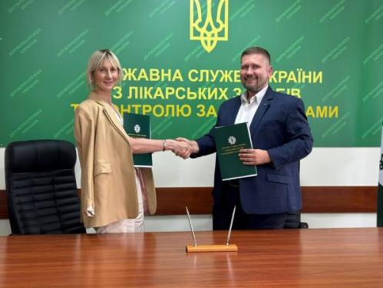

Благодійний фонд «Суперлюди» допомагає українським військовим і цивільним, які постраждали від війни, відновити здоров’я, фізичну активність і психологічний стан. Співробітництво між Держлікслужбою та Благодійним фондом буде розвиватись за одними з найважливіших для вітчизняної системи охорони здоров’я напрямів – забезпечення населення якісними ефективними лікарськими засобами, медичними виробами та підготовка кадрів у сфері охорони здоров’я.

МОЛОДІЖНА РАДА ПРИ ДЕРЖЛІКСЛУЖБІ

Для сприяння участі громадськості у формуванні та реалізації державної політики в 2025 році зі складу молоді була сформована Молодіжна рада при Державній службі України з лікарських засобів та контролю за наркотиками.



Наказом Держлікслужби від 18.08.2025 № 1238-25 було затверджено Положення про Молодіжну раду при Державній службі України з лікарських засобів та контролю за наркотиками, наказом Держлікслужби від 28.08.2025
№ 1322-25 – персональний склад конкурсної комісії з відбору до складу Молодіжної ради.
До складу Молодіжної ради при Держлікслужбі увійшли активні представники громадських організацій, органів студентського самоврядування закладів вищої освіти, наукової спільноти, молодіжних центрів та фармацевтичних закладів – вмотивовані, активні представники молодого покоління, які працюють у сфері охорони здоров’я та фармацевтичного сектору і прагнуть робити свій внесок у розвиток вітчизняної галузі.
Молодіжна рада є консультативно-дорадчим органом, який сприятиме налагодженню ефективного діалогу між молоддю та Держлікслужбою, розвитку молодіжних ініціатив у сфері якості та безпечності лікарських засобів.
Рада заохочуватиме молодь до участі в заходах Держлікслужби, надаватиме пропозиції та рекомендації щодо актуальних питань розвитку фармацевтичної галузі, а також сприятиме зміцненню взаємодії між державною службою, освітніми закладами та громадськістю.
Досвідчені фахівці Держлікслужби передаватимуть молодим учасникам свої знання та професійний досвід, створюючи ефективний майданчик для обміну ідеями й спільної роботи над важливими ініціативами.
16 жовтня та 11 листопада відбулись перші засідання Молодіжної ради, під час яких були обрані Голова, заступник та секретар Молодіжної ради.

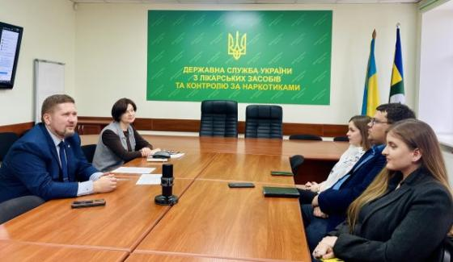

Молодіжна рада при Держлікслужбі продовжує формування організаційної структури та розпочинає підготовку першочергових ініціатив, спрямованих на посилення ролі молоді у процесах розвитку системи контролю якості ЛЗ в Україні.

ГРОМАДСЬКА РАДА ПРИ ДЕРЖЛІКСЛУЖБІ

У 2025 році відбулось 5 засідань Громадської ради, що пройшли у змішаному форматі: 18 березня, 24 червня, 15 липня, 18 листопада, 9 грудня у змішаному форматі (онлайн та за особистої присутності членів).
Зміни до складу Громадської ради при Держлікслужбі внесено наказами Держлікслужби від 21.07.2025 № 1117-25, від 28.11.2025 № 1813-25.
Окремим дорученням Голови Держлікслужби від 18.07.2025 № 16-1.1/20-25 визначено подання Громадській раді при Держлікслужбі проєктів відповідних нормативно-правових актів та інформаційно-аналітичних матеріалів до них протягом трьох робочих днів від початку проведення консультацій з громадськістю.
Відповідно до постанови КМУ від 16.08.2022 № 909 «Про внесення зміни до постанови Кабінету Міністрів України від 03.11.2010 № 996 «Про забезпечення участі громадськості у формуванні та реалізації державної політики» з метою унормування питань функціонування та формування громадських рад під час воєнного стану на території України, на офіційному вебсайті Держлікслужби інформація щодо діяльності Громадської ради при Держлікслужбі оприлюднювалась не в повному обсязі. Співпраця відбувається у робочому порядку на постійній основі Орієнтовний План проведення консультацій з громадськістю на 2025 рік затверджено наказом Держлікслужби від 20.12.2024 № 1882 та розміщено на офіційному вебсайті Держлікслужби.
Інформація щодо виконання Орієнтовного Плану проведення консультацій з громадськістю у 2025 році щоквартально подавалась до Кабінету Міністрів України.
Орієнтовний план проведення консультацій з громадськістю на 2026 рік затверджено наказом Держлікслужби від 31.12.2025 № 1980-25 та розміщено на її офіційному сайті.
При його підготовці враховано пропозиції Громадської ради при Держлікслужбі, надані листом від 19.12.2025 № 1912/01.
Листом від 02.01.2026 № 30-1.1/7.0/17-26 Громадську раду при Держлікслужбі поінформовано про включення її пропозицій до Орієнтовного плану 2026 зі змінами відповідно до зауважень структурних підрозділів.

УЧАСТЬ ПРЕДСТАВНИКІВ ДЕРЖЛІКСЛУЖБИ В ПУБЛІЧНИХ ЗАХОДАХ, СПІЛЬНИХ НАРАДАХ ТА ЗУСТРІЧАХ
- 03 вересня: зустріч представників Державної служби України з лікарських засобів та контролю за наркотиками та Департаменту охорони здоров’я Міністерства оборони України. Учасники зустрічі обговорили подовження дії Меморандуму про партнерство та співробітництво між Державною службою з лікарських засобів та контролю за наркотиками та Міністерством оборони України, підписаного 21.02.2024, задля подальшого об’єднання зусиль з протидії нелегальному обігу наркотичних засобів, психотропних речовин і прекурсорів та покращення доступу до знеболення.

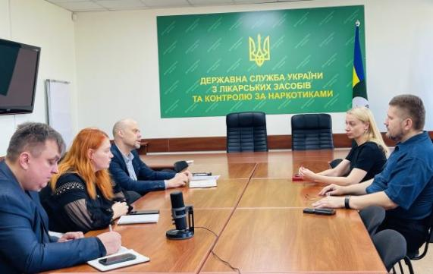

Представники Міноборони продовжать роботу у складі робочої групи Держлікслужби, яка розглядає питання надання дозволу військовим частинам використовувати наркотичні засоби, психотропні речовини та прекурсори для покращення медичної допомоги.

Посилення співпраці та скоординовані дії Держлікслужби та Міноборони дозволять більш ефективно забезпечити необхідними ліками наших захисників та врегулювати обіг наркотичних засобів.

- 03 жовтня: участь у науково-практичній конференції «Розвиток національної системи крові: управління, контроль та координація», яка відбулась у рамках Міжнародної медичної виставки «Public Health та LabExpo 2025».

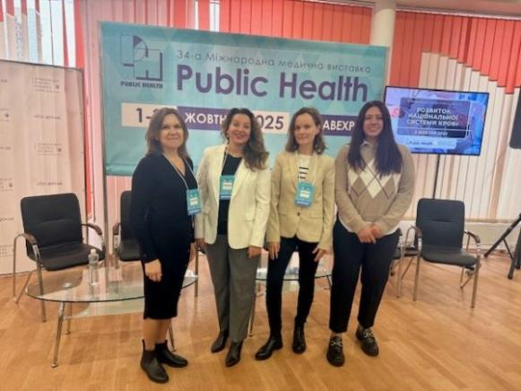

- 06 листопада базі державного некомерційного підприємства «Національний інститут раку» головний спеціаліст відділу контролю за дотриманням ліцензійних умов діяльності з обігу підконтрольних речовин представниця Держлікслужби взяла участь у медсестринській конференції за темою: «Використання медичного канабісу в сучасній онкологічній практиці».
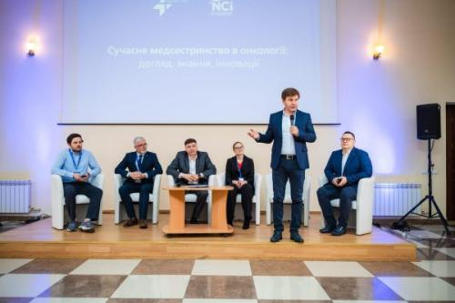

- 02 грудня: участь у засіданні Комітету з питань здоров’я нації, медичної допомоги та медичного страхування, на порядок денний якого були винесені питання доступності ЛЗ для людей, що проживають на прифронтових територіях, врегулювання терміну «неякісні лікарські засоби» та розширення співпраці щодо спільних закупівель з країнами ЄС.
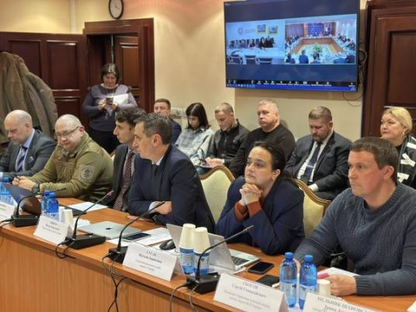

- 03 грудня: участь у щорічному засіданні Комітету з охорони здоров’я Європейської Бізнес Асоціації. Під час заходу учасники підбили підсумки роботи за рік та обговорили ключові досягнення у секторі охорони здоров’я, зокрема у напрямках регуляторного розвитку, гармонізації з європейським законодавством та підтримки пацієнтів.
- 22-24 грудня: працівники Державної служби з лікарських засобів та контролю за наркотиками у Львівській області взяли участь у спеціалізованому навчанні на базі Superhumans Center – одного з провідних в Україні центрів реабілітації та протезування для постраждалих від війн.
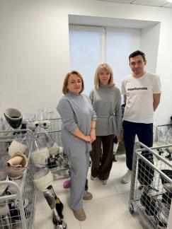

ЗАХОДИ З ПИТАНЬ ЗАПОБІГАННЯ ТА ВИЯВЛЕННЯ КОРУПЦІЇ
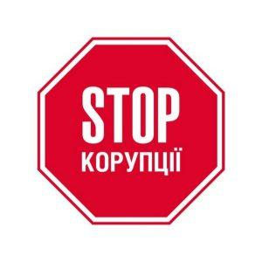

Антикорупційна програма Державної служби України з лікарських засобів та контролю за наркотиками на 2024-2026 роки затверджена наказом Держлікслужби від 30.04.2024 № 617 та розміщена на вебсайті в окремому розділі, присвяченому запобіганню та протидії корупції разом із додатком до програми (реєстр ризиків).
Держлікслужба бере участь у навчальних заходах з метою підвищення кваліфікації при НАДС, МВС, НАЗК, МОЗ, тренінгах, які проводять міжнародні антикорупційні організації.
Також на постійній основі проводяться навчальні семінари, тренінги, відеоконференції з працівниками Держлікслужби, територіальних органів Держлікслужби щодо роз’яснення положень Закону України «Про запобігання корупції», надаються індивідуальні консультації.
За ініціативою керівництва Держлікслужби забезпечено проведення службових розслідувань у порядку, визначеному постановою Кабінету Міністрів України від 13.06.2000 № 950.
У Держлікслужбі забезпечено роботу каналів повідомлення про корупцію та вживаються заходи щодо формування культури повідомлення викривачами про факти корупційних або пов’язаних з корупційними правопорушень, інших порушень Закону України «Про запобігання корупції» (забезпечено функціонування внутрішніх та регулярних каналів повідомлення про можливі факти корупційних або пов’язаних з корупцією правопорушень).
У разі підозри щодо корупційних дій з боку працівників Держлікслужби або наявності інформації, яка може попередити або виявити правопорушення, пов’язані з корупцією, закликаємо повідомляти на поштову адресу уповноваженого по боротьбі і запобігання корупції – anticor@dls.gov.ua та/або правоохоронні органи.

ПОПРИ СКЛАДНОЩІ ВІЙСЬКОВОГО СТАНУ, ДЕРЖЛІКСЛУЖБА ПРОДОВЖУЄ ВИКОНУВАТИ СВОЇ ФУНКЦІЇ ТА ЗАВДАННЯ

Одним з пріоритетних напрямів роботи залишається налагодження та підтримка комунікацій з операторами вітчизняного фармацевтичного ринку та суспільством.
Для забезпечення населення актуальною інформацією щодо фізичної доступності аптечних закладів під час воєнного стану та наявності в них окремих категорій ЛЗ Міністерством охорони здоров’я України, Міністерством цифрової трансформації України та Державною службою з лікарських засобів та контролю за наркотиками створено інформаційну систему збору та оприлюднення зазначеної інформації, яка на сьогодні знаходиться у стані постійного наповнення та оновлення.

Держлікслужба організувала та здійснює заходи щодо участі у поступовому відновленню ланцюгів постачання ЛЗ та МВ до аптечної мережі після завершення тимчасової окупації.

З цією метою:
- забезпечено ефективну взаємодію з ОВДА щодо господарської діяльності з оптової та роздрібної торгівлі ЛЗ і МВ в аптечних закладах на деокупованих територіях України;
- налагоджена ефективна комунікація з СГ, які здійснюють господарську діяльність з оптової та роздрібної торгівлі ЛЗ і МВ на деокупованих територіях України;
- здійснюються комунікативні та роз'яснювальні заходи з питань відновлення господарської діяльності з оптової та роздрібної торгівлі ЛЗ на деокупованих територіях України для постачання та реалізації ЛЗ і МВ у аптечних закладах, розташованих на цих територіях;
- постійно надається методологічна онлайн-допомога, консультативна допомога у телефонному режимі (вайбер) з питань відновлення та розвитку господарської діяльності з роздрібної та оптової торгівлі ЛЗ і МВ на деокупованих територіях України;
- згідної з наданою операторами фармринку інформацією ведеться облік та моніторинг аптечних закладів, які пошкоджені, відкрились чи поновили діяльність на деокупованих територіях;
- направляються звернення (листи) до СГ, які здійснюють господарську діяльність з оптової та роздрібної торгівлі ЛЗ і МВ, та ОВДА, розташованим на деокупованих територіях України, щодо поступового відновлення ланцюгів постачання ЛЗ та МВ до аптечних закладів, які розташовані на цих територіях;

- постійно проводиться моніторинг стану готовності аптечних закладів до можливих відключень електропостачання та рівня забезпечення генераторами.

У ці складні для всієї країни часи ми турбуємось про здоров’я наших громадян, робимо і будемо робити все можливе!

МИ ВИСТОЇМО, МИ ПОДОЛАЄМО, МИ ПЕРЕМОЖЕМО!

